- NOMBRE DE LA ORGANIZACIÓN: E.S.E Hospital San José del Guaviare

- FECHA DEL INFORME FINAL: 25 de junio de 2024

- FECHA DE LA AUDITORIA: 17 de abril de 2024

- DURACION DE LA AUDITORIA: 22 días

- AUDITOR LIDER:
Lucedy Trujillo Lazo / Jefe Oficina Control Interno de Gestión

- RESPONSABLE (S) DE LA AUDITORIA:
Yerli Catherine Gallo Vélez, Profesional de Apoyo - Contratista O.C.I.G.
Luz Angela Parrado Valdez, Profesional de Apoyo - Contratista O.C.I.G.

- OBJETIVO DE LA AUDITORIA: Evaluar y verificar el cumplimiento al Plan de Mantenimiento Hospitalario y sus cronogramas al mantenimiento de infraestructura y mantenimiento de dotación.

- ALCANCE DE LA AUDITORIA: La auditoría comprende la verificación de la eficacia y eficiencia presupuestal del plan de mantenimiento de la vigencia 2023 y el primer cuatrimestre de la vigencia 2024; como también el cumplimiento de ejecución de los cronogramas de infraestructura y dotación de acuerdo a la normatividad vigente y lo regulado y adoptado internamente por la Entidad.

- DESARROLLO DE LA AUDITORIA:

Control Interno señala que la información que se le haya suministrado en desarrollo del proceso auditado es responsabilidad exclusiva del proceso auditado, como también de los procesos de otras áreas que de manera transversal hacen parte o poseen información relevante. Lo anterior bajo la condición que es una obligación de las dependencias o procesos de la ESE Hospital San José del Guaviare, suministrar la información y los soportes suficientes para el seguimiento y verificación por parte del grupo auditor. Lo anterior a través de la Subgerencia Administrativa y Financiera y los líderes responsables en la elaboración y ejecución del plan de mantenimiento de la Institución.

  - Criterios Normativos

- Ley 100 de 1993. “Establece en el artículo 189 que las IPS públicas y privadas, que suscriban contratos con la Nación o con entidades territoriales que superan el 30% de sus ingresos totales deben destinar el mínimo del 5% de su presupuesto total a las actividades de mantenimiento de la infraestructura y dotación hospitalaria."
- Decreto 1769 de 1994. “Tiene por objeto regular los componentes y criterios básicos para la asignación y utilización de los recursos financieros, 5% del presupuesto total, destinados al mantenimiento de la infraestructura y de la dotación hospitalaria en los hospitales públicos y en los privados en los cuales el valor de los contratos con la Nación o con las entidades territoriales les representen más de un treinta por ciento (30%) de sus ingresos totales”.
- Decreto 4725 de 2005. “El cual contiene disposiciones para el uso, mantenimiento de equipos biomédicos”.
- Decreto 780 de 2016. “Por medio del cual se expide el Decreto Único Reglamentario del Sector Salud y Protección Social” Art. 2.5.3.8.1.1 y siguientes.
- Circular externa 029 de 1997. “Inspección, vigilancia y control en la asignación y ejecución de los recursos destinados al mantenimiento hospitalario y en la elaboración y aplicación de los planes de mantenimiento hospitalario en las instituciones prestadoras de servicios de salud hospitalarios de su jurisdicción”.
- Resolución No. 1286 de 2017. “Por medio de la cual se adopta el Estatuto de Auditoría Interna que define el propósito, la auditoria y la responsabilidad de la actividad de Auditoría Interna en la E.S.E Hospital San José del Guaviare".
- Resolución 0159 de 2020. “Por medio de la cual se definen lineamientos institucionales para que la oficina de Control Interno de Gestión, cumpla con las actividades de evaluación independiente, auditoría interna y auditoria para el mejoramiento de la calidad en la ESE Hospital San José del Guaviare”.
- Acta No. 01 de 2024. “Aprobación de Plan Anual de Auditorias Vigencia 2024”.
  - Documentos Revisados
- Plan de mantenimiento Hospitalario vigencia 2024.
- Cronogramas de mantenimiento de: Equipos Biomédicos, Red de frio, Infraestructura y Equipos de Sistemas de información.
- Procedimiento de Mantenimiento de Infraestructura y Dotación. Código: A-MN-PR-01 Versión: 1.0 Fecha de Aprobación: 05/12/2018.
- Presupuesto aprobado y ejecutado vigencia 2023 y vigencia 2024 hasta el mes de abril con relación al rubro de mantenimiento.
- Documentación relacionada con los reportes de información a la Secretaría de Salud Departamental en referencia a la asignación y ejecución de recursos destinados al plan de mantenimiento vigencia 2023 y 2024. (Oficio 10-10-E0063/2024 del 30/01/2024).
- Manual de mantenimiento hospitalario. Código: A-mn-ma-01 Versión 2.0 de fecha 7/11/2023.
- Protocolo de Mantenimiento de Equipos Biomédicos. Código: A-MN-PT-04 Versión: 1.0 Fecha de Aprobación: 11/07/2017.
- Formato de solicitud de mantenimiento Código: A-MN-FT-02 Versión: 1.0 Fecha de Aprobación: 11/07/2017.
- Hojas de vida de los Equipos de Infraestructura y Dotación.
- Reportes de mantenimiento.
- Software de Mantenimiento http://servidorapp:5000/#/ .
- Software Almera / Proceso mantenimiento / Documentos https://sgi.almeraim.com/sgi/index.php?conid=sgiesehospitalguaviare
- Bases de Activos Fijos.
- Contrato No. 444 del 29/02/2024 Objeto: (Mantenimiento preventivo correctivo, predictivo, validación y suministros de repuestos y consumibles para los equipos biomédicos de la ESE Hospital San José del Guaviare”.

  - Metodología

Para el logro del objetivo propuesto, se realizaron las siguientes actividades:

- Se verificó el Procedimiento de Mantenimiento de Infraestructura y Dotación. Código: A-MN-PR-01 Versión: 1.0 Fecha de Aprobación: 05/12/2018, el Plan de mantenimiento vigencia 2024 y los Cronogramas de Mantenimiento de Equipos Biomédicos, Red de frio, Infraestructura y Cronograma y evidencias físicas y magnéticas de mantenimiento de equipos de cómputo, impresoras y escáner.
- Se solicitó a los líderes del proceso de mantenimiento Contratistas, Técnico Erika Johana López Rentería /mantenimiento infraestructura; Ingeniero Biomédico Cesar Augusto Palacios y el Ingeniero de Sistemas Alexis Paz Barrera, técnico grado 04, el Plan de mantenimiento y los respectivos cronogramas de la vigencia 2024. A la vez que se verifico y extrajo de la plataforma Almera esta información.
- Se revisó el contenido del Plan de Mantenimiento Hospitalario.
- Se extrajo de la plataforma Almera, Procedimiento de Mantenimiento de Infraestructura y Dotación. Código: A-MN-PR-01 Versión: 1.0 Fecha de Aprobación: 05/12/2018 y todos los documentos del proceso anexos (manual, protocolos, listas de chequeo, formatos, etc.).
- Se consultó la plataforma SECOP I y se descargó para verificación el contrato No. 444 de 2024 “Objeto: (Mantenimiento preventivo correctivo, predictivo, validación y suministros de repuestos y consumibles para los equipos biomédicos de la ESE Hospital San José del Guaviare; y se verificó el contrato con su respetivo anexo inventario de equipos biomédicos y este último se cotejó con los equipos del cronograma de mantenimiento de equipos biomédicos y la revisión general de la minuta contractual. También se verifico el contrato de Suministros N° 618 del quince (15) de abril de 2024, suscrito entre la E.S.E Hospital San José del Guaviare y Rodrigo Ramírez, cuyo objeto es “Suministro de materiales, insumos e implementos de ferretería para ejecutar el mantenimiento de la infraestructura hospitalaria de la E.S.E Hospital San José del Guaviare”.
- Se solicitó a la Subgerencia Administrativa y Financiera y área de Presupuesto, toda la información relacionada con presupuesto asignado y ejecutado al plan de mantenimiento de la vigencia 2023 y hasta abril de la vigencia 2024, el presupuesto y se verificó, analizó y cotejó la información frente a lo reportado a la secretaria de Salud Departamental, frente al contenido / valores de los actos administrativos de aprobación, modificación y traslados del presupuesto, como también al Plan Anual de Adquisiciones de la Entidad vigencia 2023.
- Del universo de los activos / equipos contenidos en los cronogramas de mantenimiento vigencia 2024, de la Institución, mediante muestra aleatoria se verificaron hojas de vida de los equipos y su respectiva trazabilidad en la actividad operativa del mantenimiento.
- Se inspeccionó de manera ocular y entrevista con los jefes de los servicios asistenciales de Hospitalización Pediatría, Consulta Externa, Etnopabellón, Terapia Física, Laboratorio y Cirugía, el estado de la infraestructura y dotación de los servicios, como también la trazabilidad en la gestión, oportunidad, disponibilidad y efectividad de los mantenimientos requeridos al área de mantenimiento en lo corrido de la vigencia 2024.
- Se solicitó al área de Activos fijos las bases de activos fijos de equipos biomédicos, y de forma selectiva de equipos de red de frio y estos a su vez se cotejaron con los cronogramas de mantenimiento, como también lo reportado en los reportes de mantenimiento y la información de las hojas de vida.
- En el trabajo de campo, se sostuvo entrevista permanente con los líderes responsables y encargados de la ejecución del plan de mantenimiento hospitalario de la Entidad.

RESULTADOS DE LA EVALUACIÓN

- PLAN DE MANTENIMIENTO HOSPITALARIO VIGENCIA 2024

Al momento de obtener la información completa se procede a realizar la revisión del Plan de Mantenimiento, el cual se compone de varios ítems como son:

  - Introducción: Se observa que en algunos párrafos no se cuenta con buena redacción, esto ya que en el momento de realizar la lectura de la introducción no se encuentra relación entre lo que se quiere citar.

Imagen 1. Introducción Plan de Mantenimiento
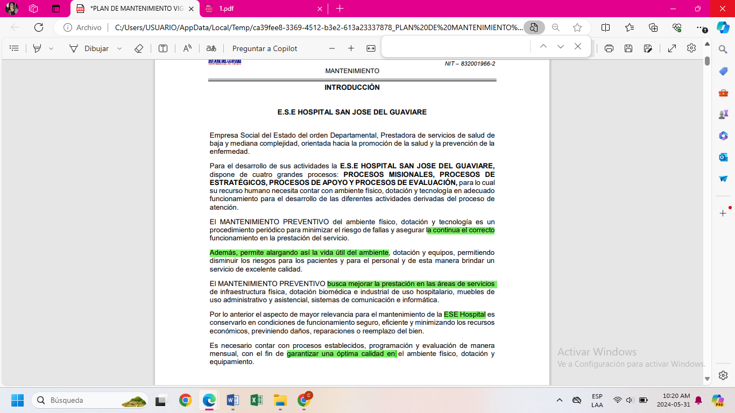
1.2 Objetivos Generales: Se observa que la manera en el cual citan el nombre de la entidad no es el indicado, ya que se debe citar el nombre completo con las iniciales en mayúscula. El Decreto 2174 de 1996 mencionado en el segundo objetivo, fue derogado por el Decreto 2309 de 2002.

Imagen 2. Objetivos Generales Plan de Mantenimiento
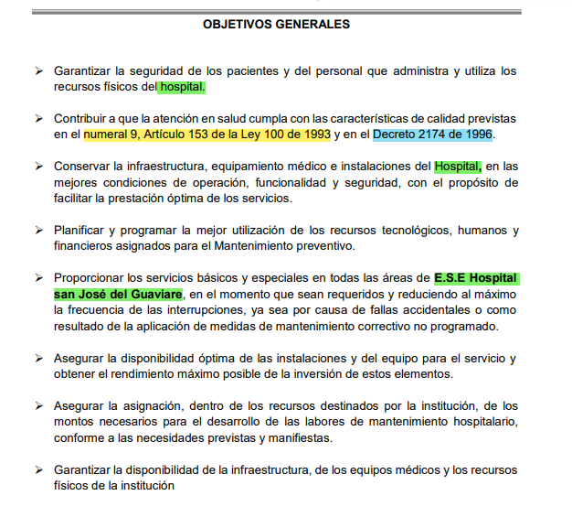

  - Objetivos Específicos: No se deja anotación
  - Del departamento de mantenimiento: No se deja anotación.
  - Misión del servicio de Mantenimiento: No se deja anotación.
  - Visión del servicio de Mantenimiento: No se deja anotación.

Imagen 3. Misión y Visión Plan de Mantenimiento
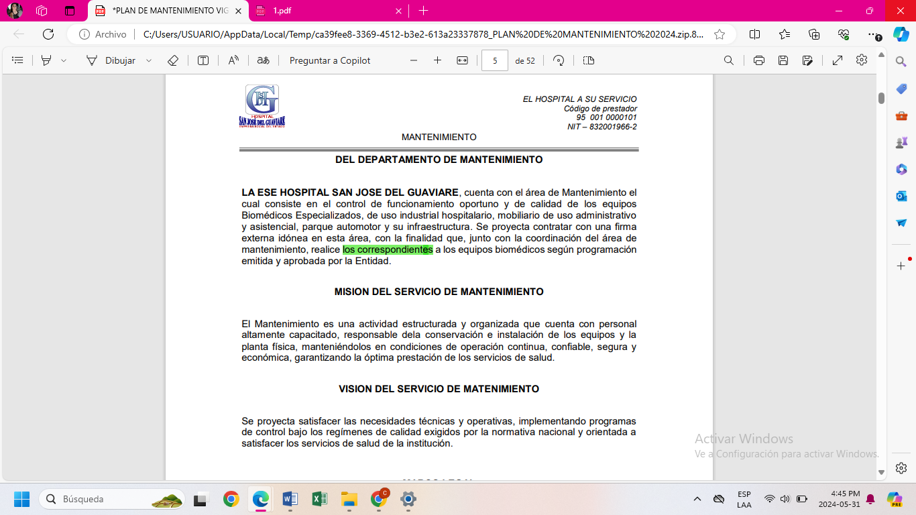

  - Marco Legal: En la revisión realizada al documento Plan de Mantenimiento, se encontró que la normatividad citada en varias partes del mismo, se encuentra desactualizada. Como se deja en evidencia en la siguiente imagen en el texto resaltado de color azul.

Imagen 4. Marco Legal Plan de Mantenimiento
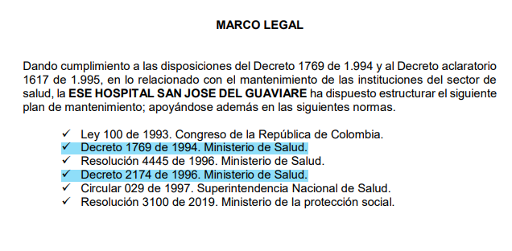

Se revisó uno a uno la información registrada de normatividad, encontrándose lo siguiente:

- Ley 10 de 1990. Congreso de la República de Colombia. “Por la cual se reorganiza el Sistema Nacional de Salud y se dictan otras disposiciones.”
- Ley 100 de 1993. Congreso de la República de Colombia. “Por la cual se crea el Sistema de Seguridad Social Integral y se dictan otras disposiciones"
- Decreto 1259 de 1994. Presidencia de la República de Colombia. “Por el cual se reestructura la Superintendencia Nacional de Salud”. Derogado por el artículo 27 del Decreto 1018 de 2007. “Por el cual se modifica la estructura de la Superintendencia Nacional de Salud y se dictan otras disposiciones”. Derogado por el artículo 37 del Decreto 2462 de 2013. “Por medio del cual se modifica la estructura de la Superintendencia Nacional de Salud”. Derogado por el artículo 43 del Decreto 1080 de 2021. “Por el cual se modifica la estructura de la Superintendencia Nacional de Salud”.
- Decreto 1769 de 1994 (agosto 3): Diario Oficial No. 41.477, del 5 de agosto de 1994 NOTA DE VIGENCIA: Decreto aclarado por el Decreto 1617 de 1995, “Por el cual se reglamenta el artículo 90 del Decreto 1298 de 1984”.
- Resolución 4445 de 1996. Ministerio de Salud. “Por la cual se dictan normas para el cumplimiento del contenido del título IV de la Ley 09 de 1979, en lo referente a las condiciones sanitarias que deben cumplir los establecimientos hospitalarios y similares”.
- Resolución 1320 de 1996. Superintendencia Nacional de Salud. “Por el cual se modifica la estructura de la Superintendencia Nacional de Salud”
- Decreto 2174 de 1996: Derogado por el Decreto 2309 de 2002. “Por el cual se organiza el Sistema Obligatorio de Garantía de Calidad del Sistema General de Seguridad Social en Salud”. Derogado por el Decreto 1011 de 2006. “Por el cual se establece el Sistema Obligatorio de Garantía de Calidad de la Atención de Salud del Sistema General de Seguridad Social en Salud”.
- Circular 029 de 1997. Superintendencia Nacional de Salud. “Inspección, vigilancia y control en la asignación y ejecución de los recursos destinados al mantenimiento hospitalario y en la elaboración y aplicación de los planes de mantenimiento hospitalario en las instituciones prestadoras de servicios de Salud Hospitalarios en su Jurisdicción”.
- Decreto 780 de 2016. “Por medio del cual se expide el Decreto Único Reglamentario del Sector Salud y Protección Social” Art. 2.5.3.8.1.1 y siguientes”.
- Resolución 3100 de 2019. Ministerio de la Protección Social. “Por la cual se definen los procedimientos y condiciones de inscripción de los prestadores de servicios de salud y de habilitación de los servidores de salud y se adopta el Manual de Inscripción de Prestadores de Habilitación de Servicios de Salud”. Derogó a la Resolución 2300 de 2014, por medio de su artículo 27.

OBSERVACIÓN 1. El sistema de Control Interno adoptado por la ESE Hospital San José del Guaviare, dentro de sus principios, está el auto control, la auto regulación y la autogestión; para la aplicación de estos principios cada Servidor Público y Contratistas tiene como menester ser vigilante en la dinámica normativa del sector público y al mismo tiempo tener especial atención en las actuaciones de forma y de fondo. Dicho lo anterior, se evidencio que en algunos de los Decretos citados en el documento Plan de Mantenimiento, la alusión a normatividad que hoy está derogada.
CRITERIO: Decreto 1259 de 1994. Presidencia de la República de Colombia. “Por el cual se reestructura la Superintendencia Nacional de Salud”. Derogado por el artículo 27 del Decreto 1018 de 2007. “Por el cual se modifica la estructura de la Superintendencia Nacional de Salud y se dictan otras disposiciones”. Derogado por el artículo 37 del Decreto 2462 de 2013. “Por medio del cual se modifica la estructura de la Superintendencia Nacional de Salud”. Derogado por el artículo 43 del Decreto 1080 de 2021. “Por el cual se modifica la estructura de la Superintendencia Nacional de Salud”; Decreto 1769 de 1994 (agosto 3): Diario Oficial No. 41.477, del 5 de agosto de 1994 NOTA DE VIGENCIA: Decreto aclarado por el Decreto 1617 de 1995, “Por el cual se reglamenta el artículo 90 del Decreto 1298 de 1984”; Decreto 2174 de 1996: Derogado por el Decreto 2309 de 2002. “Por el cual se organiza el Sistema Obligatorio de Garantía de Calidad del Sistema General de Seguridad Social en Salud”. Derogado por el Decreto 1011 de 2006. “Por el cual se establece el Sistema Obligatorio de Garantía de Calidad de la Atención de Salud del Sistema General de Seguridad Social en Salud”.

CAUSA: Débil adherencia al dinamismo normativo que regula la función y actuación pública en las entidades.

CONSECUENCIA: Actos administrativos con normatividad derogadas e información incorrecta.

  - Glosario: No se deja anotación.
  - Conceptos Básicos: Aquí se observó cómo se mencionó anteriormente normatividad desactualizada, como también citan vigencias anteriores “se hace entrega a la Secretaría Departamental de Salud el presupuesto correspondiente a la vigencia 2018”.

ANÁLISIS DE LA RESPUESTA: En atención a la respuesta emitida, la misma no da lugar al retiro de la observación, toda vez que, la información presentada en los descargos, no corresponde como aclaración a la observación 1, ya que en la misma se menciona que alguna normatividad que se cita dentro del documento Plan de Mantenimiento se encuentra derogada (desactualizada) y, lo presentado en los descargos corresponde al cumplimiento de las actividades propias establecidas dentro del Plan de Mantenimiento en los diferentes servicios y áreas de la entidad. Por lo anterior se mantiene la observación, configurándose como Hallazgo.

Imagen 5. Conceptos Básicos Plan de Mantenimiento
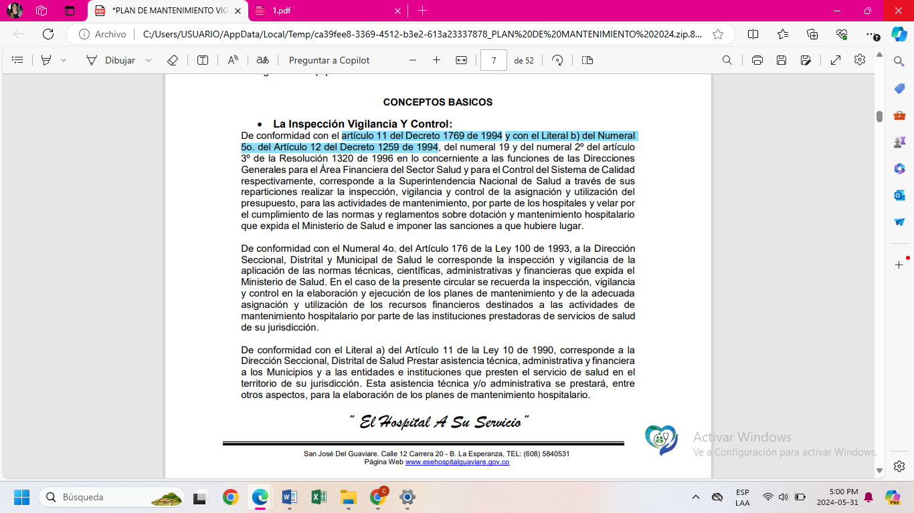

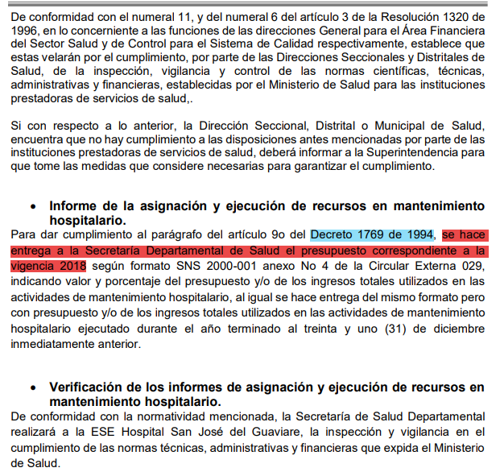

  - Tipos de mantenimiento: Preventivos, Predictivos y Correctivos: No se deja anotación.
  - Capacitación y actualización del personal: No se deja anotación.
  - Responsabilidad en la elaboración de los planes de mantenimiento: No se deja anotación.
  - Perfil personal de mantenimiento: No se deja anotación.
  - Comunicación: No se deja anotación.
  - Plan de contingencia: No se deja anotación.
  - Protocolo de mantenimiento preventivo y correctivo: No se deja anotación.
  - Control de revisiones y cambios de documentos: En este punto solo se evidenció las actualizaciones de las vigencias 2017 y 2020, cuando se debe generar un plan de mantenimiento por cada vigencia.
  - Formato de reporte de mantenimiento de infraestructura y dotación: No se deja anotación.
  - Presupuesto: En este punto se evidenció que citan el presupuesto que se estimó para la vigencia 2018, e incluso no se observa la información del presupuesto.
  - Organigrama: El organigrama que presentan en este punto esta desactualizado, ya que adjuntan el siguiente organigrama.

Imagen 6. Presupuesto Plan de Mantenimiento
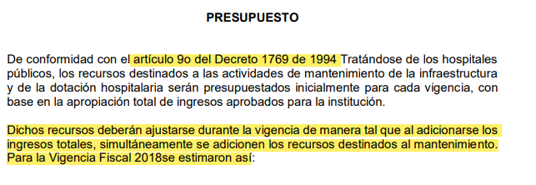

Imagen 7. Organigrama Plan de Mantenimiento (Estructura Orgánica)
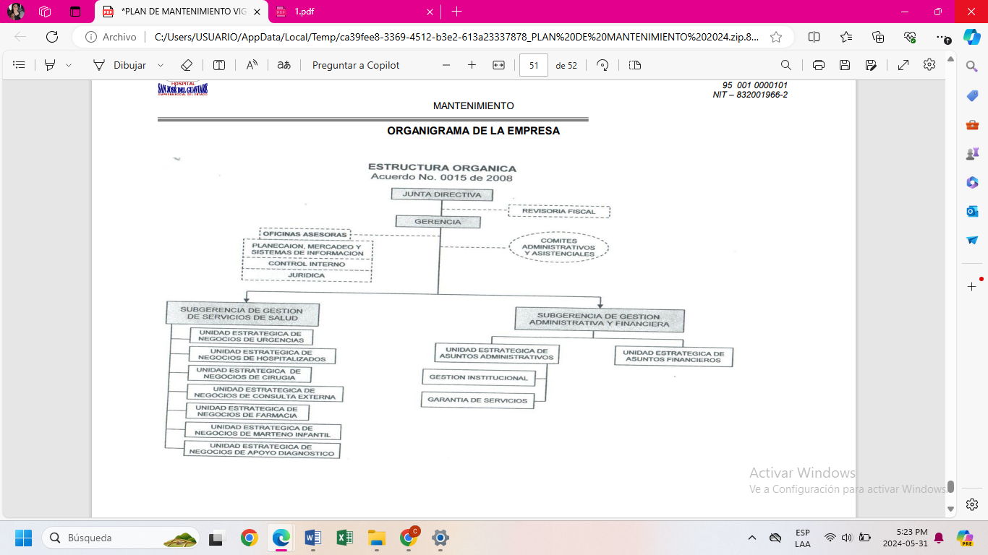

Y teniendo en cuenta el rediseño institucional aprobado mediante Ordenanza 485 del 20 de diciembre de 2022, y el Acuerdo N°001 de fecha 10 de enero de 2023, se actualiza el organigrama quedando de la siguiente manera:

Imagen 8. Estructura Actual ESE Hospital San José del Guaviare
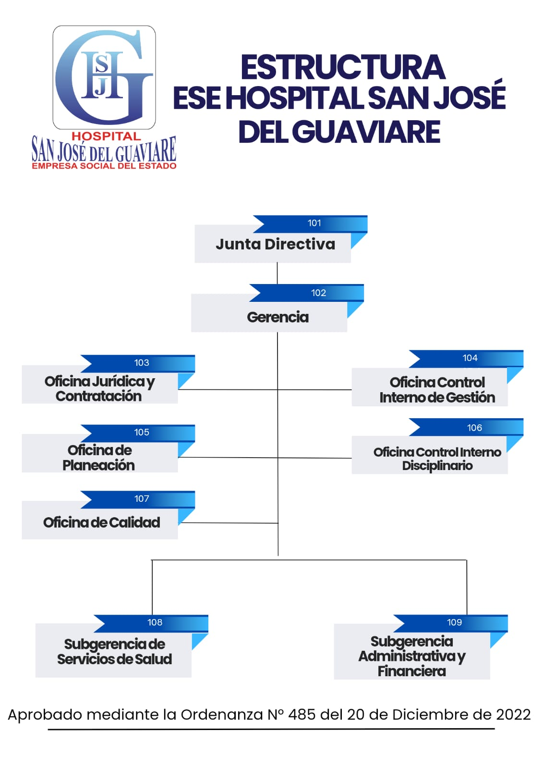

Dentro del trabajo de campo de la auditoría al servicio de Mantenimiento Hospitalario, uno de los puntos a auditar es el cumplimiento al cronograma del Plan de Mantenimiento de infraestructura-mantenimiento en general (pintura de paredes, cubierta, pisos, ventanas, puertas y baños); redes eléctricas; jardinería; acueducto, alcantarillado y trampa de grasas; plantas de tratamiento de aguas; cuarto de máquinas; subestación eléctrica; áreas asistenciales; área de lavandería; red de oxígeno en todas las áreas/servicios.

Teniendo en cuenta lo anterior, se solicita a Erika Johana López Rentería, técnica administrativa – contratista del área de Mantenimiento Hospitalario, el Plan de Mantenimiento vigencia 2024, cronogramas de mantenimientos de infraestructura, y a Diego Alejandro Vásquez Pérez, Técnico de mantenimiento para realizar actividades de mantenimiento preventivo y correctivo a equipos de cómputo, impresoras, servidores, NASS y SWITHC – Contratista; Ángel Jasmany Pineda Leguizamón Profesional de apoyo – Contratista y José Elmer Cabra Pabón, Auxiliar Administrativo, el cronograma de mantenimiento a los equipos de cómputo e impresoras, así mismo las evidencias físicas de los reportes realizados por el personal de mantenimiento en cumplimiento a los cronograma correspondientes del plan.

La técnica hace entrega de la información correspondiente de su competencia, del mismo modo cada responsable de los demás mantenimientos hace entrega de la información que será utilizada en la verificación durante el trabajo de campo a realizar. La técnica responde no contar con evidencias al cumplimiento del cronograma de mantenimiento, tal cual está estipulado en fechas, esto debido a la falta de contrato de suministros por medio del cual se adquieren los materiales, insumos e implementos de ferretería para ejecutar el mantenimiento de la infraestructura hospitalaria de la entidad.

Actualmente se cuenta con el Contrato de Suministros N° 618 del quince (15) de abril de 2024, suscrito entre la E.S.E Hospital San José del Guaviare y Rodrigo Ramírez, cuyo objeto es “Suministro de materiales, insumos e implementos de ferretería para ejecutar el mantenimiento de la infraestructura hospitalaria de la E.S.E Hospital San José del Guaviare”, por valor de Doscientos Millones de Pesos M/cte. ($200.000.000), por un término de ocho (8) meses o hasta agotar el valor del contrato, sin exceder el 31 de diciembre de 2024; con Certificado de Disponibilidad Presupuestal N° 857 del 5 de abril de 2024; Registro Presupuestal N° 1396 del 15 de abril de 2024; con cargo al rubro 2.4.5.01.04.02 MANTENIMIENTO HOSPITALARIO ADQUISICIÓN DE BIENES, y fecha de inicio del 16 de abril de 2024.

Imagen 9. Contrato de Suministros N° 618 y acta de inicio.
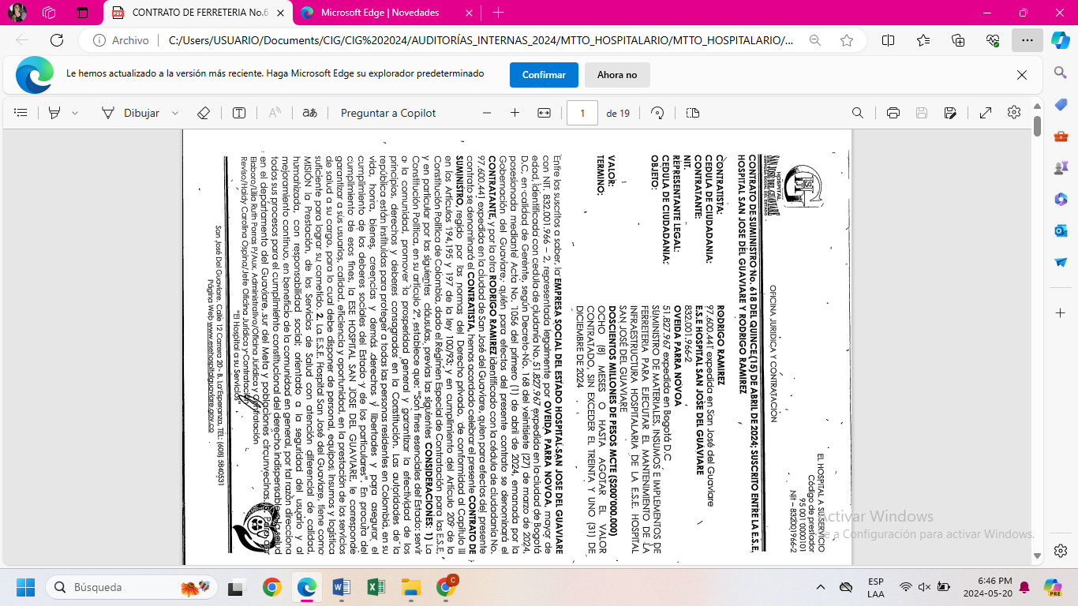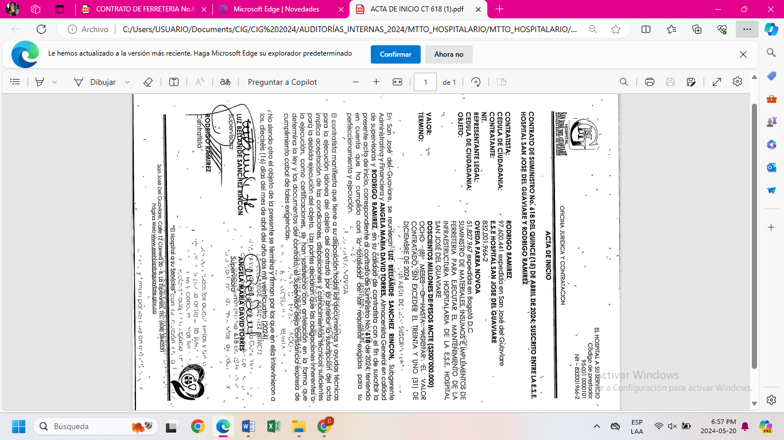

De lo anterior, se evidencia retardo en el proceso contractual en la etapa pre contractual, ya que el contrato mencionado anteriormente, hasta en el mes de abril se logró suscribir e iniciar, motivo por el cual se retrasa el cumplimiento en las fechas estipuladas en el cronograma de mantenimiento de infraestructura.

- VERIFICACIÓN DE LOS CRONOGRAMAS QUE COMPONEN EL PLAN DE MANTENIMIENTO HOSPITALARIO VIGENCIA 2024

El área de Sistemas, diseñó un programa para la ejecución de los cronogramas de mantenimiento que componen y son parte integral del Plan de Mantenimiento Hospitalario de la Institución. Esta herramienta aún se encuentra en la fase de implementación, es decir se están incorporando todos los inventarios por cada cronograma; una vez se culmine esta actividad se procederá a socializar, capacitar y formalizar con los servicios y áreas. Esta la herramienta permitirá no solo pasar de los archivos y soportes documentales físicos a lo digital, sino que también registrará toda la trazabilidad, de información, novedades, disponibilidades, personal responsable, y todo lo referente al mantenimiento de infraestructura y dotación de la entidad, entre las áreas y servicios con el área de mantenimiento en tiempo real, como también será una herramienta que facilita el seguimiento y control de quienes ejercen este rol en este proceso. El link del programa es http://servidorapp:5000/#/ .

2.1 CRONOGRAMA MANTENIMIENTO INFRAESTRUCTURA

Revisando la información entregada por la Técnico Administrativo de Mantenimiento – Contratista, de los mantenimientos realizados comparados con el cronograma de mantenimiento para la actual vigencia, se observó lo siguiente:

Tabla 1. Cronograma Mantenimiento Infraestructura.
DESCRIPCIÓN | LOCALIZACIÓN | NO INVENTARIO | PERIODICIDAD | FECHA | RESPONSABLE | ACTIVIDAD
mantenimiento en general (pintura de paredes, cubierta, pisos, ventanas, puertas y baños) | Pediatría habitación 101 | N/A | Anual | mar-24 | Técnicos y auxiliares de mantenimiento | Resane de paredes y pintura general, pintura de ventanas y puertas, revisión tomas eléctricas, revisión lámparas y bombillos, revisión de baños y lavamanos, revisión de cubierta y pintura del techo.
mantenimiento en general (pintura de paredes, cubierta, pisos, ventanas, puertas y baños) | Pediatría habitación 102 | N/A | Anual | mar-24 | Técnicos y auxiliares de mantenimiento | Resane de paredes y pintura general, pintura de ventanas y puertas, revisión tomas eléctricas, revisión lámparas y bombillos, revisión de baños y lavamanos, revisión de cubierta y pintura del techo.
mantenimiento en general (pintura de paredes, cubierta, pisos, ventanas, puertas y baños) | Pediatría habitación 103 | N/A | Anual | mar-24 | Técnicos y auxiliares de mantenimiento | Resane de paredes y pintura general, pintura de ventanas y puertas, revisión tomas eléctricas, revisión lámparas y bombillos, revisión de baños y lavamanos, revisión de cubierta y pintura del techo.
mantenimiento en general (pintura de paredes, cubierta, pisos, ventanas, puertas y baños) | Pediatría habitación 104 | N/A | Anual | mar-24 | Técnicos y auxiliares de mantenimiento | Resane de paredes y pintura general, pintura de ventanas y puertas, revisión tomas eléctricas, revisión lámparas y bombillos, revisión de baños y lavamanos, revisión de cubierta y pintura del techo.
mantenimiento en general (pintura de paredes, cubierta, pisos, ventanas, puertas y baños) | Pediatría habitación 105 | N/A | Anual | mar-24 | Técnicos y auxiliares de mantenimiento | Resane de paredes y pintura general, pintura de ventanas y puertas, revisión tomas eléctricas, revisión lámparas y bombillos, revisión de baños y lavamanos, revisión de cubierta y pintura del techo.
mantenimiento en general (pintura de paredes, cubierta, pisos, ventanas, puertas y baños) | Pediatría habitación 106 | N/A | Anual | mar-24 | Técnicos y auxiliares de mantenimiento | Resane de paredes y pintura general, pintura de ventanas y puertas, revisión tomas eléctricas, revisión lámparas y bombillos, revisión de baños y lavamanos, revisión de cubierta y pintura del techo.
mantenimiento en general (pintura de paredes, cubierta, pisos, ventanas, puertas y baños) | neonatos | N/A | Anual | mar-24 | Técnicos y auxiliares de mantenimiento | resane de paredes y pintura general, pintura de ventanas y puertas, revisión tomas eléctricas, revisión lámparas y bombillos, revisión de baños y lavamanos, revisión de cubierta y pintura del techo.
mantenimiento en general (pintura de paredes, cubierta, pisos, ventanas, puertas y baños) | Pasillo y Stan Enfermería Pediatría | N/A | Anual | mar-24 | Técnicos y auxiliares de mantenimiento | resane de paredes y pintura general, pintura de ventanas y puertas, revisión tomas eléctricas, revisión lámparas y bombillos, revisión de baños y lavamanos, revisión de cubierta y pintura del techo.
mantenimiento en general (pintura de paredes, cubierta, pisos, ventanas, puertas y baños) | Cuarto de medicamentos Pediatría | N/A | Anual | mar-24 | Técnicos y auxiliares de mantenimiento | resane de paredes y pintura general, pintura de ventanas y puertas, revisión tomas eléctricas, revisión lámparas y bombillos, revisión de baños y lavamanos, revisión de cubierta y pintura del techo.
mantenimiento en general (pintura de paredes, cubierta, pisos, ventanas, puertas y baños) | Hospitalizados habitación 104 | N/A | Anual | mar-24 | Técnicos y auxiliares de mantenimiento | resane de paredes y pintura general, pintura de ventanas y puertas, revisión tomas eléctricas, revisión lámparas y bombillos, revisión de baños y lavamanos, revisión de cubierta y pintura del techo.
mantenimiento en general (pintura de paredes, cubierta, pisos, ventanas, puertas y baños) | Hospitalizados habitación 105 | N/A | Anual | mar-24 | Técnicos y auxiliares de mantenimiento | resane de paredes y pintura general, pintura de ventanas y puertas, revisión tomas eléctricas, revisión lámparas y bombillos, revisión de baños y lavamanos, revisión de cubierta y pintura del techo.
mantenimiento en general (pintura de paredes, cubierta, pisos, ventanas, puertas y baños) | Hospitalizados habitación 106 | N/A | Anual | mar-24 | Técnicos y auxiliares de mantenimiento | resane de paredes y pintura general, pintura de ventanas y puertas, revisión tomas eléctricas, revisión lámparas y bombillos, revisión de baños y lavamanos, revisión de cubierta y pintura del techo.
mantenimiento en general (pintura de paredes, cubierta, pisos, ventanas, puertas y baños) | Hospitalizados habitación 107 | N/A | Anual | mar-24 | Técnicos y auxiliares de mantenimiento | resane de paredes y pintura general, pintura de ventanas y puertas, revisión tomas eléctricas, revisión lámparas y bombillos, revisión de baños y lavamanos, revisión de cubierta y pintura del techo.
mantenimiento en general (pintura de paredes, cubierta, pisos, ventanas, puertas y baños) | Hospitalizados habitación 108 | N/A | Anual | mar-24 | Técnicos y auxiliares de mantenimiento | resane de paredes y pintura general, pintura de ventanas y puertas, revisión tomas eléctricas, revisión lámparas y bombillos, revisión de baños y lavamanos, revisión de cubierta y pintura del techo.
mantenimiento en general (pintura de paredes, cubierta, pisos, ventanas, puertas y baños) | Hospitalizados habitación 109 | N/A | Anual | mar-24 | Técnicos y auxiliares de mantenimiento | resane de paredes y pintura general, pintura de ventanas y puertas, revisión tomas eléctricas, revisión lámparas y bombillos, revisión de baños y lavamanos, revisión de cubierta y pintura del techo.
mantenimiento en general (pintura de paredes, cubierta, pisos, ventanas, puertas y baños) | Hospitalizados habitación 110 | N/A | Anual | mar-24 | Técnicos y auxiliares de mantenimiento | resane de paredes y pintura general, pintura de ventanas y puertas, revisión tomas eléctricas, revisión lámparas y bombillos, revisión de baños y lavamanos, revisión de cubierta y pintura del techo.
mantenimiento en general (pintura de paredes, cubierta, pisos, ventanas, puertas y baños) | Hospitalizados habitación 110 | N/A | Anual | mar-24 | Técnicos y auxiliares de mantenimiento | resane de paredes y pintura general, pintura de ventanas y puertas, revisión tomas eléctricas, revisión lámparas y bombillos, revisión de baños y lavamanos, revisión de cubierta y pintura del techo.
mantenimiento en general (pintura de paredes, cubierta, pisos, ventanas, puertas y baños) | Hospitalizados habitación 111 | N/A | Anual | abr-24 | Técnicos y auxiliares de mantenimiento | resane de paredes y pintura general, pintura de ventanas y puertas, revisión tomas eléctricas, revisión lámparas y bombillos, revisión de baños y lavamanos, revisión de cubierta y pintura del techo.
mantenimiento en general (pintura de paredes, cubierta, pisos, ventanas, puertas y baños) | Hospitalizados habitación 112 | N/A | Anual | abr-24 | Técnicos y auxiliares de mantenimiento | resane de paredes y pintura general, pintura de ventanas y puertas, revisión tomas eléctricas, revisión lámparas y bombillos, revisión de baños y lavamanos, revisión de cubierta y pintura del techo.
mantenimiento en general (pintura de paredes, cubierta, pisos, ventanas, puertas y baños) | Hospitalizados habitación 113 | N/A | Anual | abr-24 | Técnicos y auxiliares de mantenimiento | resane de paredes y pintura general, pintura de ventanas y puertas, revisión tomas eléctricas, revisión lámparas y bombillos, revisión de baños y lavamanos, revisión de cubierta y pintura del techo.
mantenimiento en general (pintura de paredes, cubierta, pisos, ventanas, puertas y baños) | Hospitalizados habitación 114 | N/A | Anual | abr-24 | Técnicos y auxiliares de mantenimiento | resane de paredes y pintura general, pintura de ventanas y puertas, revisión tomas eléctricas, revisión lámparas y bombillos, revisión de baños y lavamanos, revisión de cubierta y pintura del techo.
mantenimiento en general (pintura de paredes, cubierta, pisos, ventanas, puertas y baños) | Hospitalizados habitación 115 | N/A | Anual | Abr-24 | Técnicos y auxiliares de mantenimiento | Resane de paredes y pintura general, pintura de ventanas y puertas, revisión tomas eléctricas, revisión lámparas y bombillos, revisión de baños y lavamanos, revisión de cubierta y pintura del techo.
mantenimiento en general (pintura de paredes, cubierta, pisos, ventanas, puertas y baños) | Hospitalizados habitación 116 | N/A | Anual | Abr-24 | Técnicos y auxiliares de mantenimiento | Resane de paredes y pintura general, pintura de ventanas y puertas, revisión tomas eléctricas, revisión lámparas y bombillos, revisión de baños y lavamanos, revisión de cubierta y pintura del techo.
Mantenimiento en general (pintura de paredes, cubierta, pisos, ventanas, puertas y baños) | Pasillos y Stan de enfermería Hospitalizados | N/A | Anual | Abr-24 | Técnicos y auxiliares de mantenimiento | Resane de paredes y pintura general, revisión de lámparas, revisión de cubierta y pintura del techo.
Mantenimiento en general (pintura de paredes, cubierta, pisos, ventanas, puertas y baños) | Consultorio Nº 1 Fisioterapia | N/A | Anual | Abr-24 | Técnicos y auxiliares de mantenimiento | Resane de paredes y pintura general, revisión tomas eléctricas, revisión lámparas y bombillos, revisión de baños y lavamanos, revisión de cubierta.
Mantenimiento en general (pintura de paredes, cubierta, pisos, ventanas, puertas y baños) | Consultorio Nº 2 Fisioterapia | N/A | Anual | Abr-24 | Técnicos y auxiliares de mantenimiento | Resane de paredes y pintura general, revisión tomas eléctricas, revisión lámparas y bombillos, revisión de baños y lavamanos, revisión de cubierta.
Mantenimiento en general (pintura de paredes, cubierta, pisos, ventanas, puertas y baños) | Consultorio Nº 3 Fisioterapia | N/A | Anual | Abr-24 | Técnicos y auxiliares de mantenimiento | Resane de paredes y pintura general, revisión tomas eléctricas, revisión lámparas y bombillos, revisión de baños y lavamanos, revisión de cubierta.
Mantenimiento en general (pintura de paredes, cubierta, pisos, ventanas, puertas y baños) | Consultorio Nº 4 Fisioterapia | N/A | Anual | Abr-24 | Técnicos y auxiliares de mantenimiento | Resane de paredes y pintura general, revisión tomas eléctricas, revisión lámparas y bombillos, revisión de baños y lavamanos, revisión de cubierta.
Mantenimiento en general (pintura de paredes, cubierta, pisos, ventanas, puertas y baños) | Consultorio Nº 5 Fisioterapia | N/A | Anual | Abr-24 | Técnicos y auxiliares de mantenimiento | Resane de paredes y pintura general, revisión tomas eléctricas, revisión lámparas y bombillos, revisión de baños y lavamanos, revisión de cubierta.
Mantenimiento en general (pintura de paredes, cubierta, pisos, ventanas, puertas y baños) | Área respiratoria Fisioterapia | N/A | Anual | Abr-24 | Técnicos y auxiliares de mantenimiento | Resane de paredes y pintura general, revisión tomas eléctricas, revisión lámparas y bombillos, revisión de baños y lavamanos, revisión de cubierta.
Mantenimiento en general (pintura de paredes, cubierta, pisos, ventanas, puertas y baños) | Cuarto de residuos Fisioterapia | N/A | Anual | Abr-24 | Técnicos y auxiliares de mantenimiento | Resane de paredes y pintura general, revisión tomas eléctricas, revisión lámparas y bombillos, revisión de baños y lavamanos, revisión de cubierta.
Mantenimiento en general (pintura de paredes, cubierta, pisos, ventanas, puertas y baños) | Cuarto de insumos Fisioterapia | N/A | Anual | Abr-24 | Técnicos y auxiliares de mantenimiento | Resane de paredes y pintura general, revisión tomas eléctricas, revisión lámparas y bombillos, revisión de baños y lavamanos, revisión de cubierta.
Mantenimiento en general (pintura de paredes, cubierta, pisos, ventanas, puertas y baños) | Área de gimnasio Fisioterapia | N/A | Anual | Abr-24 | Técnicos y auxiliares de mantenimiento | Resane de paredes y pintura general, revisión tomas eléctricas, revisión lámparas y bombillos, revisión de baños y lavamanos, revisión de cubierta.

La anterior, tabla muestra que los servicios de Pediatría, Hospitalizados y Fisioterapia debieron ser intervenidos durante los meses de marzo y abril, para el mantenimiento de infraestructura. Sin embargo, esto no se llevó a cabo en estos tiempos, una parte por la falta del contrato de suministro de ferretería que impedía contar con los materiales necesarios para los respectivos arreglos y adecuaciones físicas de los servicios y, por otro lado, la entidad recibió la visita de la Secretaria Departamental de Salud del Guaviare, para la diligencia de la visita ordenada mediante AUTO I.V.C-01-2024, llevada a cabo el día 04 de abril de 2024, por medio de la cual quedó establecida la priorización al servicio de UCIM, encontrándose como hallazgos el deterioro de pintura en varias paredes del servicio, humedad, pintura no lavable, tomacorrientes en mal estado, en cuanto a los equipos biomédicos, evidenciaron termo higrómetros sin calibración vigente, tanto en el área limpia como en la nevera de control de medicamentos.
Teniendo en cuenta la visita, una vez se logró contar con el contrato de Suministros el cual tiene como fecha de inicio el 16 de abril de 2024, se realizó la intervención inmediata al servicio de UCIM, generando esto aún más el retraso en el cumplimento del cronograma establecido inicialmente. Sin embargo, es de aclarar y resaltar qué desde el servicio de Mantenimiento Hospitalario, se ha dado cumplimiento a las solicitudes requeridas en los diferentes servicios y áreas administrativas de la entidad, ya que los diferentes jefes de servicios manifestaron que se cuenta con una disponibilidad de manera positiva con el personal de mantenimiento infraestructura, al momento de requerir una urgencia, como también el aviso previo por parte del servicio de mantenimiento cuando se va a realizar los mantenimientos preventivos descritos en el cronograma, esto con el fin de no entorpecer ninguna actividad propia de cada servicio.
Se concluye para el punto de mantenimiento hospitalario de infraestructura que, durante el primer cuatrimestre de la actual vigencia, se realizó la intervención del mantenimiento preventivo al servicio de UCIM, no queriendo decir que los demás servicios no han sido intervenidos, ya qué cómo se indicó anteriormente cada vez que se requiere de un arreglo inmediato, el equipo del mantenimiento hospitalario acude de inmediato. Los demás mantenimientos preventivos propuestos en el cronograma, se va realizando durante la vigencia.
2.1.1 CRONOGRAMA MANTENIMIENTO REDES ELÉCTRICAS Y JARDINERÍA

Tabla 2. Cronograma Redes Eléctricas y Jardinería.
Descripción | Localización | No Inventario | Periodicidad | Fecha | Responsable | Actividad
Redes Eléctricas | Cirugía | N/A | Trimestral | 5 Cada Mes | Técnico Electricista | Revisión del estado de tomas eléctricas, lámparas y bombillos de acuerdo a las necesidades diarias de la institución
Redes Eléctricas | Esterilización | N/A | De Acuerdo A La Necesidad | 7 Cada Mes | Técnico Electricista | Revisión del Estado De Tomas Eléctricas, Lámparas Y Bombillos De Acuerdo A Las Necesidades Diarias De La Institucion
Redes Eléctricas | UMI | N/A | De Acuerdo A La Necesidad | 9 Cada Mes | Técnico Electricista | Revisión del estado de tomas eléctricas, lámparas y bombillos de acuerdo a las necesidades diarias de la institución
Redes Eléctricas | Hospitalización | N/A | De Acuerdo A La Necesidad | 10 Cada Mes | Técnico Electricista | Revisión del estado de tomas eléctricas, lámparas y bombillos de acuerdo a las necesidades diarias de la institución.
Redes Eléctricas | Urgencias | N/A | De Acuerdo A La Necesidad | 11 Cada Mes | Técnico Electricista | Revisión del estado de tomas eléctricas, lámparas y bombillos de acuerdo a las necesidades diarias de la institución.
Redes Eléctricas | Imagenologìa | N/A | De Acuerdo A La Necesidad | 13 Cada Mes | Técnico Electricista | Revisión del estado de tomas eléctricas, lámparas y bombillos de acuerdo a las necesidades diarias de la institución.
Redes Eléctricas | Fisioterapia | N/A | De Acuerdo A La Necesidad | 11 Cada Mes | Técnico Electricista | Revisión del estado de tomas eléctricas, lámparas y bombillos de acuerdo a las necesidades diarias de la institución.
Redes Eléctricas | Laboratorio Clínico | N/A | De Acuerdo A La Necesidad | 13 De Cada Mes | Técnico Electricista | Revisión del estado de tomas eléctricas, lámparas y bombillos de acuerdo a las necesidades diarias de la institución.
Redes Eléctricas | Consulta Externa (Especialistas) | N/A | De Acuerdo A La Necesidad | 15 De Cada Mes | Técnico Electricista | Revisión del estado de tomas eléctricas, lámparas y bombillos de acuerdo a las necesidades diarias de la institución.
Redes Eléctricas | Pediatría | N/A | De Acuerdo A La Necesidad | 18 De Cada Mes | Técnico Electricista | Revisión del estado de tomas eléctricas, lámparas y bombillos de acuerdo a las necesidades diarias de la institución.
Redes Eléctricas | Sala Ira | N/A | De Acuerdo A La Necesidad | 20 De Cada Mes | Técnico Electricista | Revisión del estado de tomas eléctricas, lámparas y bombillos de acuerdo a las necesidades diarias de la institución.
Redes Eléctricas | Lavandería | N/A | De Acuerdo A La Necesidad | 22 De Cada Mes | Técnico Electricista | Revisión del estado de tomas eléctricas, lámparas y bombillos de acuerdo a las necesidades diarias de la institución.
Redes Eléctricas | Cocina | N/A | De Acuerdo A La Necesidad | 24 De Cada Mes | Técnico Electricista | Revisión del estado de tomas eléctricas, lámparas y bombillos de acuerdo a las necesidades diarias de la institución.
Redes Eléctricas | Archivo | N/A | De Acuerdo A La Necesidad | 26 De Cada Mes | Técnico Electricista | Revisión del estado de tomas eléctricas, lámparas y bombillos de acuerdo a las necesidades diarias de la institución.
Redes Eléctricas | Estadística | N/A | De Acuerdo A La Necesidad | 27 De Cada Mes | Técnico Electricista | Revisión del estado de tomas eléctricas, lámparas y bombillos de acuerdo a las necesidades diarias de la institución.
Redes Eléctricas | Almacén Y Suministro | N/A | De acuerdo a la necesidad | 28 Cada Mes | Técnico Electricista | Revisión del estado de tomas eléctricas, lámparas y bombillos de acuerdo a las necesidades diarias de la institución
Redes Eléctricas | Administrativa | N/A | De acuerdo a la necesidad | 29 Cada Mes | Técnico Electricista | Revisión del estado de tomas eléctricas, lámparas y bombillos de acuerdo a las necesidades diarias de la institución
Redes Eléctricas | Mantenimiento | N/A | De acuerdo a la necesidad | 30 Cada Mes | Técnico Electricista | Revisión del estado de tomas eléctricas, lámparas y bombillos de acuerdo a las necesidades diarias de la institución
Jardinería | Cirugía | N/A | De acuerdo a | 5 Cada Mes | Jardineros | Se realiza limpieza y mantenimiento diario a los jardines, poda de árboles, se realiza riego de acuerdo a las necesidades, trasplante de jardines y siembra de árboles, limpieza diaria del caracol africano
Jardinería | Planta De Tratamiento De Agua | N/A | De Acuerdo a la Necesidad | 7 Cada Mes | Jardineros | Se realiza limpieza y mantenimiento diario a los jardines, poda de árboles, se realiza riego de acuerdo a las necesidades, trasplante de jardines y siembra de árboles, limpieza diaria del caracol africano
Jardinería | Hospitalización | N/A | De Acuerdo a la Necesidad | 9 Cada Mes | Jardineros | Se realiza limpieza y mantenimiento diario a los jardines, poda de árboles, se realiza riego de acuerdo a las necesidades, trasplante de jardines y siembra de árboles, limpieza diaria del caracol africano
Jardinería | Urgencias | N/A | De acuerdo a la necesidad | 10 Cada Mes | Jardineros | Se realiza limpieza y mantenimiento diario a los jardines, poda de árboles, se realiza riego de acuerdo a las necesidades, trasplante de jardines y siembra de árboles, limpieza diaria del caracol africano
Jardinería | Fisioterapia | N/A | De acuerdo a la necesidad | 11 Cada Mes | Jardineros | Se realiza limpieza y mantenimiento diario a los jardines, poda de árboles, se realiza riego de acuerdo a las necesidades, trasplante de jardines y siembra de árboles, limpieza diaria del caracol africano
Jardinería | Consulta Externa (Especialistas) | N/A | De acuerdo a la necesidad | 13 Cada Mes | Jardineros | Se realiza limpieza y mantenimiento diario a los jardines, poda de árboles, se realiza riego de acuerdo a las necesidades, trasplante de jardines y siembra de árboles, limpieza diaria del caracol africano
Jardinería | Pediatría | N/A | De acuerdo a la necesidad | 11 Cada Mes | Jardineros | Se realiza limpieza y mantenimiento diario a los jardines, poda de árboles, se realiza riego de acuerdo a las necesidades, trasplante de jardines y siembra de árboles, limpieza diaria del caracol africano
Jardinería | Etnopabellon | N/A | De acuerdo a la necesidad | 13 Cada Mes | Jardineros | Se realiza limpieza y mantenimiento diario a los jardines, poda de árboles, se realiza riego de acuerdo a las necesidades, trasplante de jardines y siembra de árboles, limpieza diaria del caracol africano
Jardinería | Lavandería | N/A | De acuerdo a la necesidad | 15 Cada Mes | Jardineros | Se realiza limpieza y mantenimiento diario a los jardines, poda de árboles, se realiza riego de acuerdo a las necesidades, trasplante de jardines y siembra de árboles, limpieza diaria del caracol africano
Jardinería | Archivo | N/A | De acuerdo a la necesidad | 18 Cada Mes | Jardineros | Se realiza limpieza y mantenimiento diario a los jardines, poda de árboles, se realiza riego de acuerdo a las necesidades, trasplante de jardines y siembra de árboles, limpieza diaria del caracol africano
Jardinería | Almacén Y Suministro | N/A | De acuerdo a la necesidad | 20 Cada Mes | Jardineros | Se realiza limpieza y mantenimiento diario a los jardines, poda de árboles, se realiza riego de acuerdo a las necesidades, trasplante de jardines y siembra de árboles, limpieza diaria del caracol africano
Jardinería | Planta Eléctrica | N/A | De acuerdo a la necesidad | 22 Cada Mes | Jardineros | Se realiza limpieza y mantenimiento diario a los jardines, poda de árboles, se realiza riego de acuerdo a las necesidades, trasplante de jardines y siembra de árboles, limpieza diaria del caracol africano
Jardinería | Planta Eléctrica | N/A | De acuerdo a la necesidad | 22 Cada Mes | Jardineros | Se realiza limpieza y mantenimiento diario a los jardines, poda de árboles, se realiza riego de acuerdo a las necesidades, trasplante de jardines y siembra de árboles, limpieza diaria del caracol africano
Jardinería | Mantenimiento | N/A | De acuerdo a la necesidad | 24 Cada Mes | Jardineros | Se realiza limpieza y mantenimiento diario a los jardines, poda de árboles, se realiza riego de acuerdo a las necesidades, trasplante de jardines y siembra de árboles, limpieza diaria del caracol africano
Jardinería | Áreas Externas | N/A | De acuerdo a la necesidad | 26 Cada Mes | Jardineros | Se realiza limpieza y mantenimiento diario a los jardines, poda de árboles, se realiza riego de acuerdo a las necesidades, trasplante de jardines y siembra de árboles, limpieza diaria del caracol africano

En cuanto al cumplimiento de los mantenimientos de la parte eléctrica, se revisó el cronograma y se comparó con los formatos de reporte de mantenimiento de infraestructura y dotación, código A-MN-FO-03; versión 1.0; fecha de aprobación: 11/07/2017; diligenciados por el personal del servicio de mantenimiento hospitalario. Se pudo constatar que a la fecha el técnico electricista ha dado cabal cumplimiento a los requerimientos realizados por parte de los diferentes servicios y áreas de la entidad en todo lo relacionado con tomas eléctricas, lámparas, ventiladores, etc.
Se observó en los formatos que, en los servicios de Cirugía, UMI, Hospitalizados, Urgencias, Fisioterapia, Consulta Externa y Etnopabellón, se llevaron a cabo mantenimientos eléctricos preventivos durante los meses de enero, febrero, marzo y abril; como también en los servicios de Esterilización, Imagenología, Laboratorio Clínico, Pediatría, Lavandería, Cocina, UCIM, Oficina Bienestar Social, Epidemiología, Coordinación de Enfermería y áreas como Estadística, Almacén y Suministros, Cartera, Referencia, Auditoría Concurrente, Archivo, Facturación urgencias, Facturación Consulta Externa, Sala de Juntas, Cuarto de Residuos, algunos mantenimientos se realizaron en los meses de enero, febrero, marzo y abril.
Asimismo, se realizó visita a los diferentes servicios asistenciales para verificar el estado actual de las instalaciones físicas y preguntar directamente a los líderes y jefes de servicio la disposición, entrega y resultado del personal de Mantenimiento Hospitalario (Infraestructura, Red de Frío, Biomédico, Equipos de Cómputo e impresoras). Encontrándose lo siguiente:

Imagen 10. Servicio de Terapia Física
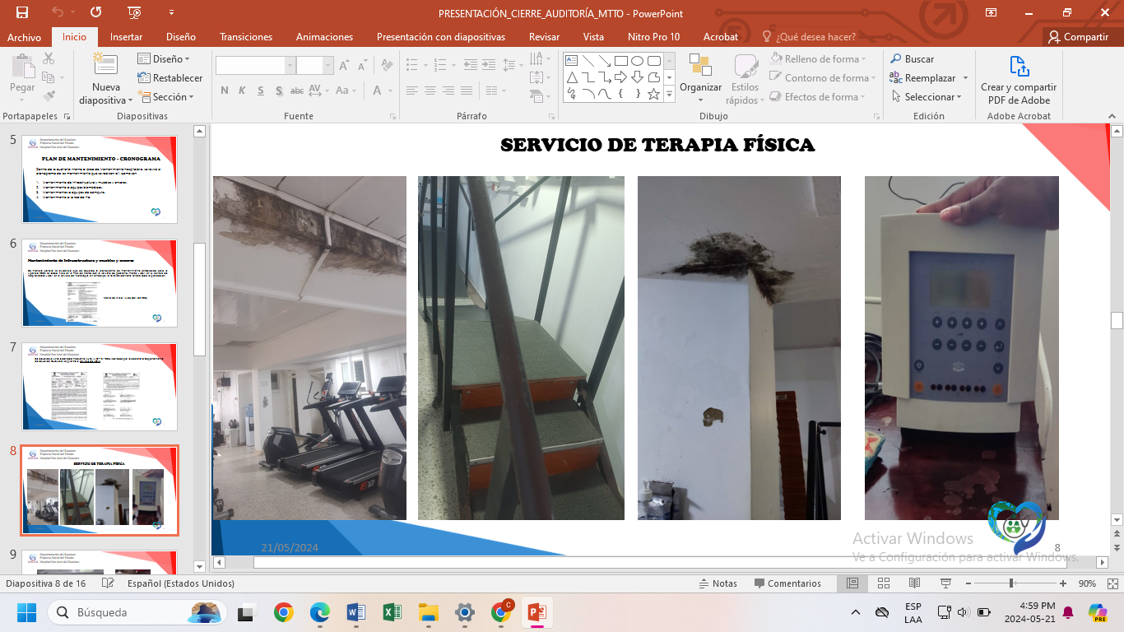
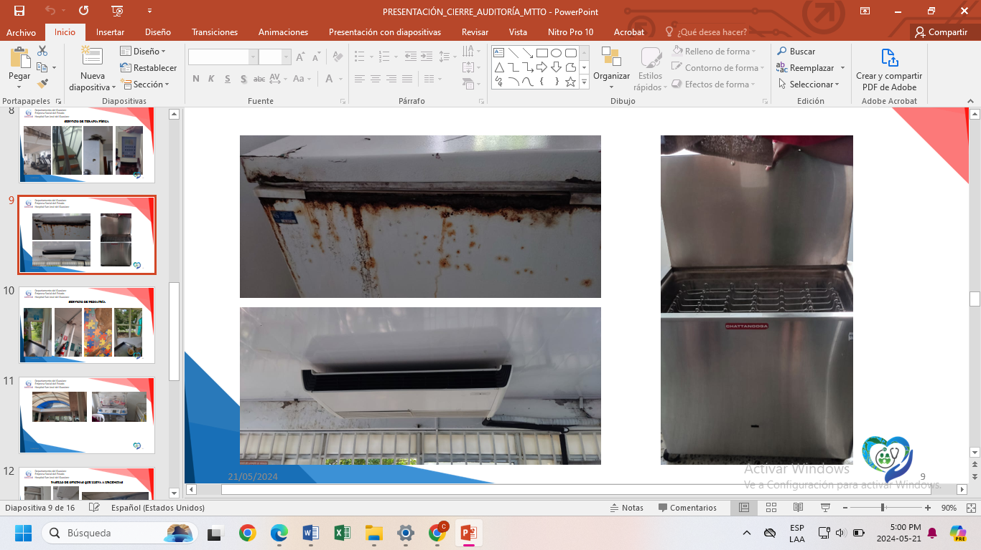

En el servicio de Terapia Física se evidenció humedad en las paredes y cielo raso del techo, esto debido a incontables goteras causadas producto del deterioro del tejado, ya que es un tejado con mucho tiempo en uso, asimismo en la zona donde se encuentra el servicio de Terapia Física se encuentra gran cantidad de arborización de los cuales sus frutos caen sobre el tejado causando daños y estos a su vez generan filtración de agua en épocas de lluvia. También se evidenció que la rampa para uso de los pacientes en terapia, se encuentra oxidada en los tubos donde los pacientes ponen las manos para sostenerse. El aire acondicionado que está instalado en el servicio, lleva casi 3 años dañado, menciona el personal del servicio. Como también se deja ver el deterioro físico del refrigerador que guarda las toallas para las terapias de frío y calor.
Imagen 11. Servicio de Pediatría
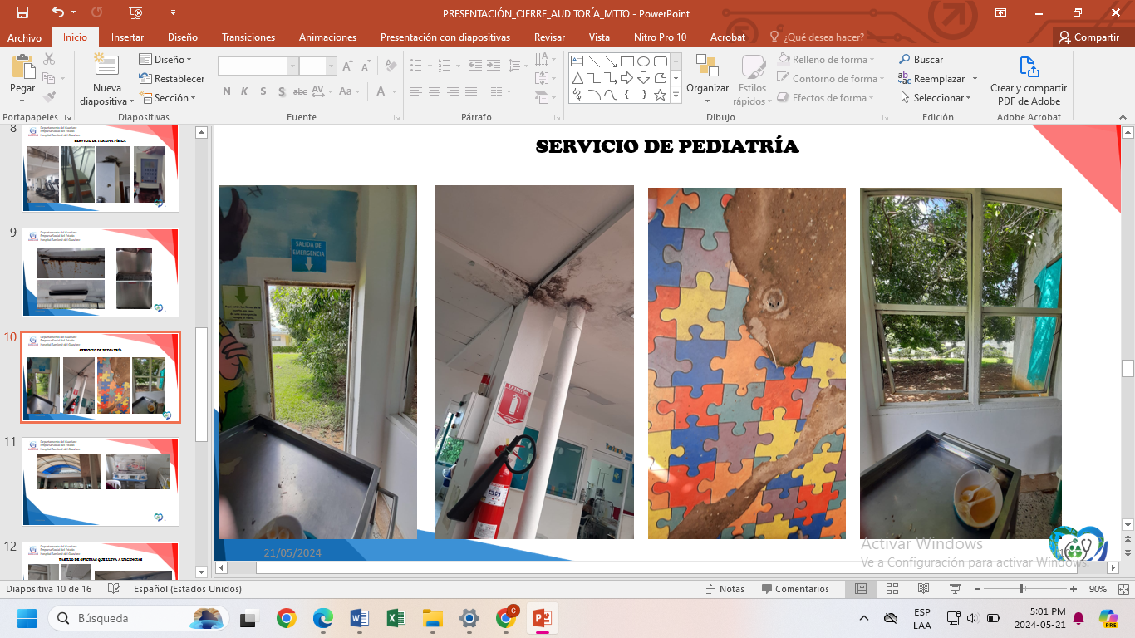
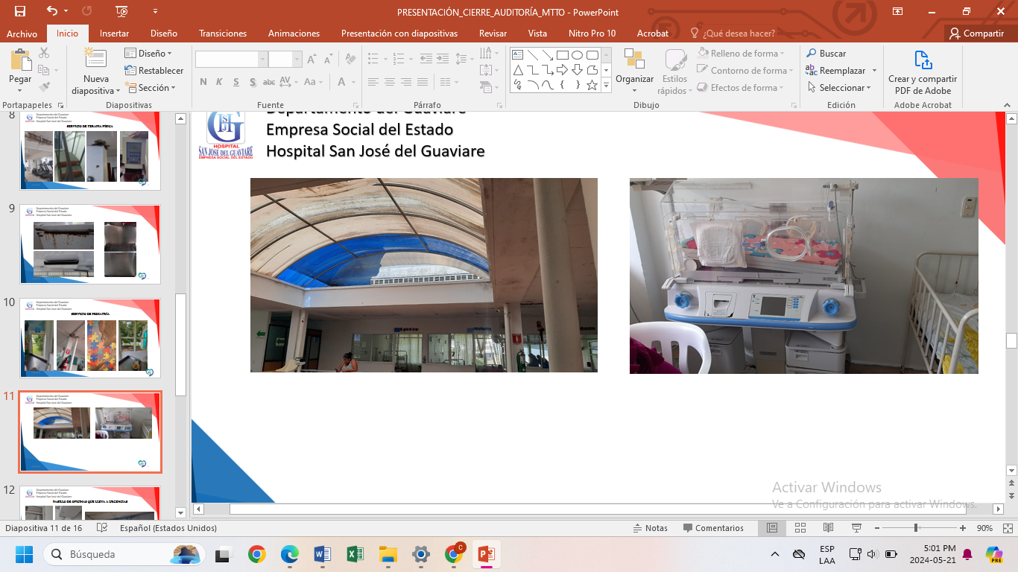
En el servicio de Pediatría, se evidenció que la puerta y ventana trasera que dan a una zona verde, no cuenta con su respectivo vidrio, lo que genera un riesgo para que algún paciente pueda salirse por este lado del servicio o, que un animal entre y, teniendo en cuenta que este servicio es especial para pacientes pediátricos genera una mayor preocupación. La humedad es algo frecuente en varios de los servicios de la entidad, esto teniendo en cuenta que la infraestructura y tejado del Hospital San José del Guaviare son de mucho tiempo, lo que genera la filtración continua de agua y que la humedad haga presencia. Pese a los constantes arreglos por tapar las goteras por parte del personal de mantenimiento, las filtraciones continúan. La zona de descanso y esparcimiento que hay en el servicio para los niños que se encuentran hospitalizados, está en total deterioro el tapizado del piso, generando riesgo de caída y contaminación a los niños que estén en esa zona. En las imágenes también se observa el techo de la misma zona de descanso, se encuentra con unos huecos muy grandes por medio de los cuales entra una gran cantidad de agua al momento de tener días de lluvias fuertes.
Imagen 12. Pasillo de Oficinas
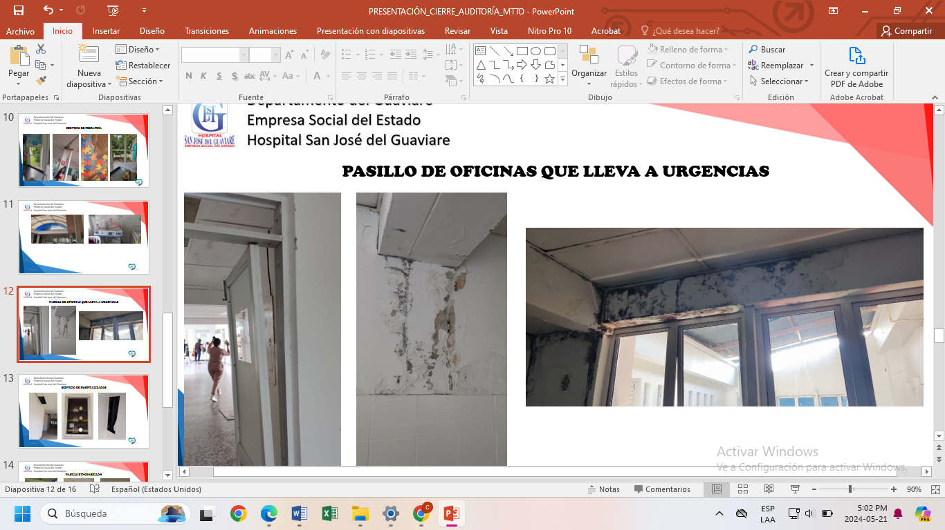
La humedad es recurrente en varias zonas de la entidad, muchas de ellas se deben a que las canales se taponan por gran cantidad de hojas y basura, lo que genera que el agua lluvia se filtre por las paredes.
Imagen 13. Servicio de Hospitalizados
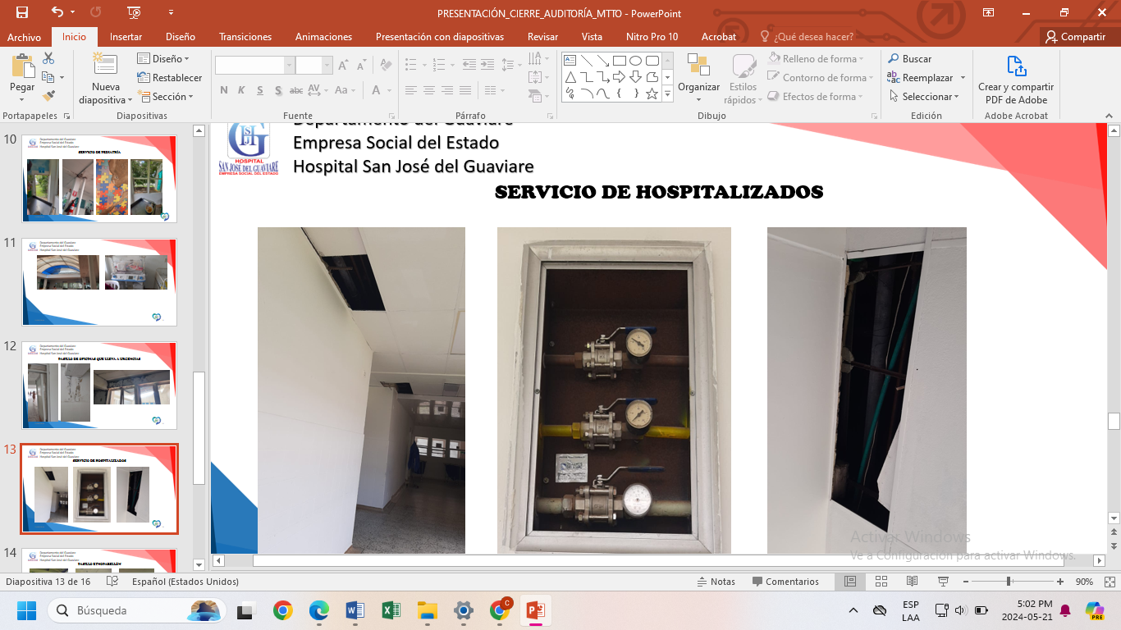
Para el servicio de Hospitalizados, se observa partes del cielo raso sin sus respectivas partes, como también sin el vidrio protector de las mangueras de gases. Si bien es cierto que son adecuaciones rápidas y sencillas, pero que al estar en estas circunstancias generan riesgos y deterioros en los servicios.
Imagen 14. Pasillo de Etnopabellón
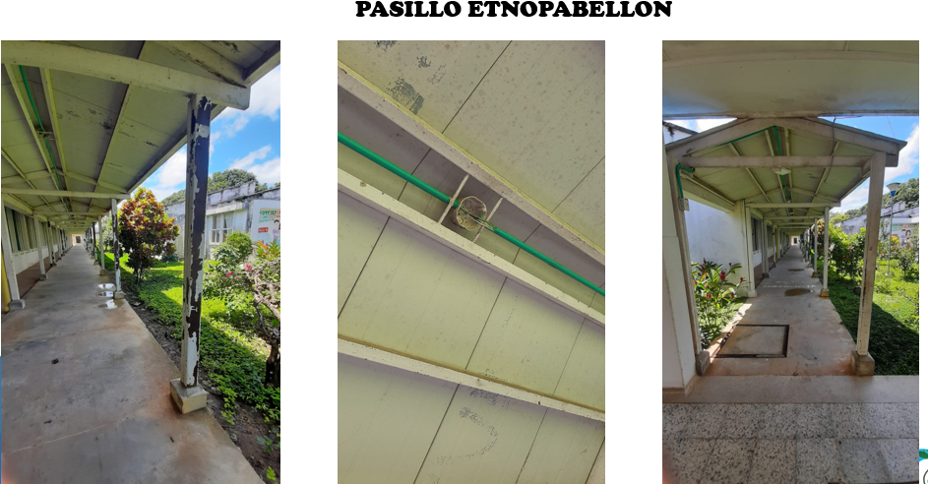
Imagen 15. Servicio de Etnopabellón
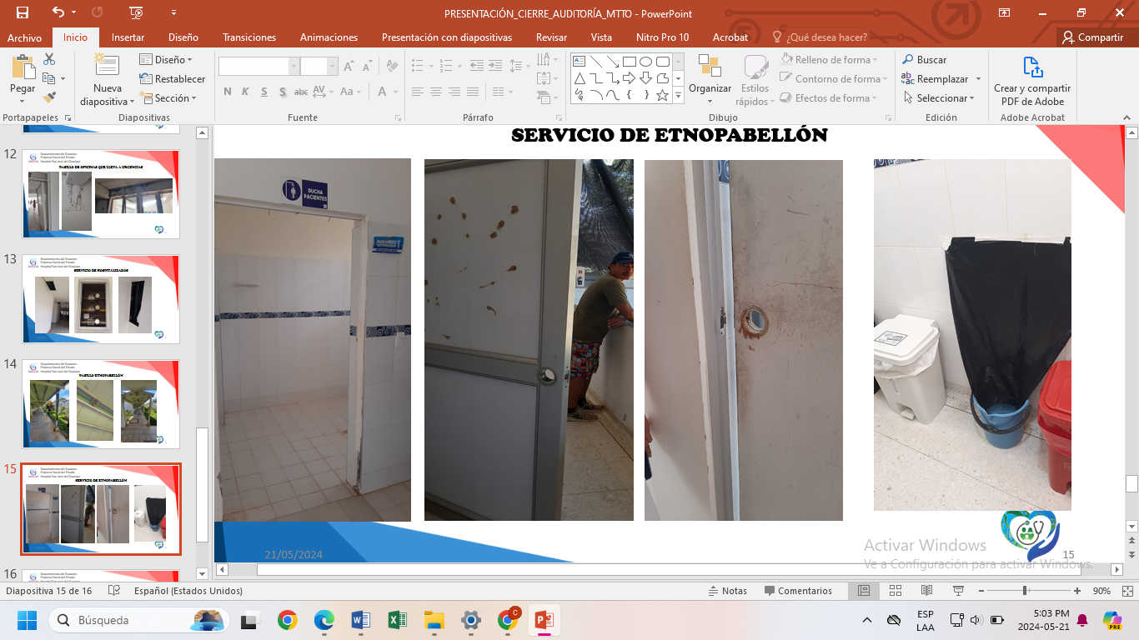
En el pasillo que va hacía el servicio del Etnopabellón se denota el deterioro en la estructura con techo que cubre todo el recorrido hasta llegar al servicio, dejándose ver mal estado en la pintura, la estructura está muy oxidada, falta iluminación. En el servicio de Etnopabellón se evidenciaron puertas del servicio sin la chapa, como también el baño y ducha de pacientes no cuenta con puerta, lo que lleva a que los pacientes al momento de hacer uso de este servicio, se ven vulnerados en su intimidad, al no contar con una puerta que garantice su privacidad. También se cuenta con un aire acondicionado en el cuarto de medicamentos que tiene un goteo de agua permanente, el técnico de aires acondicionados ha revisado en varias ocasiones este equipo haciéndole mantenimiento, sin embargo, el equipo continuo con la fuga de agua.
Pese que se evidencia algunos pendientes por adecuar por parte del área de Mantenimiento hospitalario, los diferentes servicios que fueron visitados durante el trabajo de campo de la auditoría interna manifestaron que el personal encargado de hacer los mantenimientos tanto de infraestructura, red de frío, equipos biomédicos y equipos de cómputo e impresoras, asisten al llamado cuando se realiza por parte de los diferentes servicios, que siempre cuentan con la disponibilidad del personal, a menos que estén ocupados en otro servicio.
2.2 VERIFICACIÓN CRONOGRAMA MANTENIMIENTO EQUIPOS DE CÓMPUTO, IMPRESORAS Y ESCÁNER.
Tabla 3. Cronograma de Mantenimiento Equipos de Cómputo
TIPO DE EQUIPO | DESCRIPCIÓN | UBICACIÓN | PLACA | SERIE | FECHA | RESPONSABLE
Equipo de computación | Computador de mesa DELL Optiplex 3070, CPU INTEL CORE I5-9500 3.00GHz, memoria RAM 8.00GB, disco duro 1TB SATA. Contrato 744-10-2019. | Almacén -Activos fijos | 3582 | 27FS4Z2 | Marzo | José Cabra
Equipo de computación | Computador portátil DELL corporativo inspiron 14, procesador Intel corre 13-4005u, disco duro de 1tb, memoria RAM 4GB ddr3, pantalla de 14" HD. | Almacén - activos fijos | 1726 | 32YC712 | Marzo | José Cabra
Equipo de computación | Computador LENOVO TODO EN UNO, CPU INTEL CORE I5 2,40GHz, memoria RAM 4.00GB, disco duro 1TB SATA. | Almacén | 2239 | YJ00B9RE | Marzo | José Cabra
Impresora | Impresora Multifuncional HP LASERJET ENTERPRISS MFP M632fht. Contrato 744-10-2019. | Almacén | 3709 | MXFCM3Q02S | Marzo | José Cabra
Equipo de computación | Computador de mesa marca ARGOM, CPU INTEL PENTIUM G620 2.60GHz, memoria RAM 8.00GB, disco duro 1TB SATA. | Archivo | 2393 | No tiene clon | Marzo | José Cabra
Escáner | Escáner de documentos WorkForce® DS-730N | Archivo | No tiene | X7SA004823 | Marzo | José Cabra
Equipo de computación | Computador de mesa ARGOM, CPU INTEL PENTIUM G620 2,60GHz, memoria RAM 4,00GB, disco duro 1TB SATA. | Archivo | 5041 | No tiene clon | Marzo | José Cabra
Equipo de computación | Computador de mesa ARGMON, CPU INTEL PENTIUM G645 2.90GHz, memoria RAM 4.00GHz, disco duro 500GB SATA. | Archivo | 5508 | No tiene clon | Marzo | José Cabra
Equipo de computación | COMPUTADOR HP PAVILION CPU 3Ghz DD 500GB Y DD 240GB DE ESTADO SOLIDO Y MEMORIA RAM 4000GB | Archivo | 288 | MXX13005YK | Marzo | José Cabra
Impresora | IMPRESORA HP LASERJET P1606DN MONOCROMATICA MODELO B015B-0902. | Archivo | 476 | VND3B28806 | Marzo | José Cabra
Equipo de computación | Computador de mesa DELL VOSTRO 3470 | Archivo | No tiene | HGRLDV2 | Marzo | Ángel Pineda
Equipo de computación | Computador clon argom | Archivo | 2394 | No tiene clon | Marzo | Ángel Pineda
Equipo de computación | COMPUTADOR PORTATIL LENOVO G480 INTEL COREI5 2.50GHz, memoria RAM 4.00GB, disco duro 500GB SATA. | Auditoría concurrente | 4013 | CB21513909 | Marzo | Ángel Pineda
Impresora | Impresora Multifuncional HP LASERJET ENTERPRISS MFP M632fht. Contrato 744-10-2019. | Auditoría concurrente | 3401 | MXFCM874JM | Marzo | Ángel Pineda
Equipo de computación | Computador TODO EN UNO Lenovo, CPU Intel Core i5-7400 2.40GHz, memoria RAM 4.00GB, disco duro 1TB SATA. | Auditoría concurrente - frente don Gonzalo | 2241 | YJ00B9UD | Marzo | Ángel Pineda
Equipo de computación | Computador de mesa Lenovo thinkcentre, CPU INTEL CORE I3-3220 3.30GHz, memoria RAM 4.00GB, disco duro 150GB SATA. | Auditoría concurrente - frente don Gonzalo | 3712 | PB1ZRAF | Marzo | Ángel Pineda
Equipo de computación | Computador Lenovo Thinkcentre M72e, CPU INTEL CORE I3-3220 3.30GHz, memoria RAM 4.00GB, disco duro 1TB SATA. | Auditoría concurrente - frente don Gonzalo | 651 | MJ1759P | Marzo | Ángel Pineda
Equipo de computación | Computador de mesa marca DELL OPTIPLEX 3020, CPU INTEL CORE I3-4160 3.60GHz, memoria RAM 8.00GB, disco duro 500GB SATA. | Auditoría de cuentas médicas | 680 | CN-04W34Y-70163-57Q-04MA-A00 | Marzo | Ángel Pineda
Equipo de computación | Computador de mesa ARGMON, CPU INTEL PENTIUM G645, 2,90GHz, memoria RAM 4,00GB, disco duro 150GB SATA. | Auditoría de cuentas médicas | 5629 | No tiene | Marzo | Ángel Pineda
Equipo de computación | Computador de mesa DELL Optiplex 3070, CPU INTEL CORE I5-9500 3.00GHz, memoria RAM 8.00GB, disco duro 1TB SATA. Contrato 744-10-2019. | Calidad - Coordinación | 3168 | D5KM903 | Marzo | Ángel Pineda
Impresora | Impresora LASERJET PRO M203DW color blanco, menor cuantía. | Calidad - Coordinación | Menor cuantía 22 | VNB5J41983 | Marzo | Diego Vásquez
Equipo de computación | Computador CLON, CPU INTEL PENTIUM G620 2.60GHz, memoria RAM 4.00GB, disco duro 500GB SATA. | Calidad - coordinación | 4708 | No tiene | Marzo | Diego Vásquez
Equipo de computación | Computador Portátil DELL INSPIRON N4030, CPU INTEL PENTIUM P6200 2,13GHz, memoria RAM 4,00GB, disco duro 500GB SATA. | Calidad - Gestión ambiental | 3567 | GP0PHP1 | Marzo | Diego Vásquez
Equipo de computación | Computador de mesa DELL Optiplex 3070, CPU INTEL CORE I5-9500 3.00GHz, memoria RAM 8.00GB, disco duro 1TB SATA. Contrato 744-10-2019. | Calidad - seguridad del paciente | 3711 | D9NP903 | Marzo | Diego Vásquez
Equipo de computación | Computador de mesa DELL OPTIPLEX 3020, CPU INTEL CORE I3-4160 3.60GHz, memoria RAM 8.00GB, disco duro 500GB SATA. | Cartera | 3511 | CN-04W34Y-70163-58A-03XX-A00 | Marzo | Diego Vásquez
Equipo de computación | Computador todo en uno Lenovo, CPU INTEL COREI5-7400 2.40GHz, memoria RAM 8.00GB, disco duro 1TB SATA. | Cartera | 2238 | YJ00B9VE | Marzo | Diego Vásquez
Equipo de computación | Computador de mesa DELL Optiplex 3070, CPU INTEL CORE I5-9500 3.00GHz, memoria RAM 8.00GB, disco duro 1TB SATA. Contrato 744-10-2019. | Cartera | No tiene | 27KL4Z2 | Marzo | Diego Vásquez
Impresora | Impresora LASERJET PRO M203DW color blanco, menor cuantía. | Cartera | Menor cuantía 21 | VNB5J41966 | Marzo | Diego Vásquez
Equipo de computación | Computador de mesa marca DELL OPTIPLEX 3020, CPU INTEL CORE I5-4590T 2.00GHz, memoria RAM 8GB, disco duro 500GB SATA. | Cartera | 233 | CN-04W34Y-70163-47B-02ED-A00 | Marzo | Diego Vásquez
Equipo de computación | Computador de mesa DELL OPTIPLEX 3050 SFF, CPU INTEL CORE I5-7500 3.41GHz, memoria RAM 4.00GB, disco duro 1TB SATA. | Cartera | No tiene | JS9BHK2 | Marzo | Diego Vásquez
Equipo de computación | COMPUTADOR MARCA DELL OPTIPLEX 3020 MOD:DO8S | Cartera | 2018 | CN-04W34Y-70163-57Q-03YK-A00 | Abril | José Cabra
Equipo de computación | Computador portátil TOSHIBA TECRA C50-E, CPU INTEL CORE I5-8250U 1.60Ghz, memoria RAM 8.00GB, disco duro 1TB SATA. Contrato 744-10-2019. | Cirugía - coordinación | 4020 | 6K224696H | Abril | José Cabra
Equipo de computación | Computador de mesa DELL Optiplex 3070, CPU INTEL CORE I5-9500 3.00GHz, memoria RAM 8.00GB, disco duro 1TB SATA. Contrato 744-10-2019. | Cirugía - especialistas | 4185 | 27JP4Z2 | Abril | José Cabra
Equipo de computación | Computador de mesa DELL Optiplex 3070, CPU INTEL CORE I5-9500 3.00GHz, memoria RAM 8.00GB, disco duro 1TB SATA. Contrato 744-10-2019. | Cirugía - especialistas | 4145 | 27KM4Z2 | Abril | José Cabra
Equipo de computación | Computador portátil TOSHIBA TECRA C50-E, CPU INTEL CORE I5-8250U 1.60Ghz, memoria RAM 8.00GB, disco duro 1TB SATA. Contrato 744-10-2019. | Cirugía - especialistas | 2806 | 6K224669H | Abril | José Cabra
Equipo de computación | Computador de mesa DELL Optiplex 3070, CPU INTEL CORE I5-9500 3.00GHz, memoria RAM 8.00GB, disco duro 1TB SATA. Contrato 744-10-2019. | Cirugía - especialistas | 3853 | D9RJ903 | Abril | José Cabra
Impresora | Impresora LASERJET PRO M203DW color blanco, menor cuantía. | Cirugía - especialistas | Menor cuantía 26 | VNB3G47107 | Abril | José Cabra
Equipo de computación | Computador de mesa DELL OPTIPLEX 3020, CPU INTEL CORE I3-4160 3,60GHz, memoria RAM 8,00GB, disco duro 500GB SATA. | Cirugía - Sala de recuperación | 1650 | 24778118018 - ServiceTag: BDS9282 | Abril | José Cabra
Equipo de computación | COMPUTADOR PORTÁTIL HP PAVILION 15.6 PULGADAS // RAM 8GB - DISCO SSD 512 GB – PLATEADO | Cirugía - Sala de quirófanos | No tiene | 5CD308FRVW | Abril | José Cabra
Equipo de computación | Computador portátil Aspire E14 modelo E5-471 SERIES. | Cirugía - Sala de quirófanos | 221 | NXMN24L025508077097600 | Abril | José Cabra
Equipo de computación | Computador de mesa marca DELL, CPU INTEL CORE I3-4160 3.60GHz, memoria RAM 8.00GB, disco duro 500GB SATA. | Consulta externa - oficina coordinación - jefe Tatiana | 659 | CN-04W34Y-70163-57Q-0400-A00 | Abril | Ángel Pineda
Equipo de computación | Computador de mesa CLON ARGOM, CPU INTEL PENTIUM G645 2.90GHz, memoria RAM 4.00GB, disco duro 500GB SATA. | Consulta externa - oficina coordinación - apoyo | 4721 | No tiene | Abril | Ángel Pineda
Equipo de computación | Computador de mesa DELL OPTPLEX 3020, CPU INTEL CORE I5 3,3, memoria RAM 4.00GB, disco duro 500GB SATA. | Consulta externa - oficina coordinación - apoyo | 3243 | CN-4W34Y-70163-55N-04NZ-A00 | Abril | Ángel Pineda
Impresora | Impresora multifuncional monocromática laser. | Consulta externa - oficina coordinación - apoyo | 255 | PHB8H9XDVR | Abril | Ángel Pineda
Equipo de computación | Computador DELL, CPU INTEL CORE i3 3,50GHz, memoria RAM 4.00GB, disco duro 500GB SATA. | consulta externa - consultorio de enfermería actual | 594 | CN-4W34Y-70163-475-00BU-A00 | Abril | Ángel Pineda
Equipo de computación | Computador de mesa HP Pavilion Slimline Series 10002LA, CPU AMD E-350 1.60GHz, memoria RAM 4.00GB, disco duro 1TB SATA. | Consulta externa - IAMI | 5547 | MXX13005YB | Abril | Ángel Pineda
Impresora | Impresora LASERJET PRO M203DW color blanco, menor cuantía. | Consulta externa mesón | 79 | VNB3G47042 | Abril | Ángel Pineda
Equipo de computación | Computador de mesa DELL OPTIPLEX 3020, CPU Intel Core i5-4590 3,30GHz, memoria RAM 4,00GB, disco duro 500 GB SATA | Consulta externa - consultorio 1 - pediatría | No tiene | CN-04W34Y-70163-48N-031Z-A00 | Abril | Ángel Pineda
Impresora | Impresora LASERJET PRO M203DW color blanco, menor cuantía. | Consulta externa - consultorio 1 - pediatría | No tiene | VNB5J41981 | Abril | Ángel Pineda
Equipo de computación | Computador de mesa marca DELL OPTIPLEX 3020, CPU INTEL CORE I3-4160 3.60GHz, memoria RAM 8.00GB, disco duro 500GB SATA. | Consulta externa - consultorio 2 - medicina interna | 3685 | CN-04W34Y-70163-57S-09VC-A00 | Abril | Ángel Pineda
Impresora | Impresora LASERJET PRO M203DW color blanco, menor cuantía. | Consulta externa - Consultorio 2 - Medicina interna | No tiene | VNB5J41980 | Abril | Diego Vásquez
Equipo de computación | Computador de mesa marca ARGOM, CPU INTEL PENTIUM G645 2.90GHz, memoria RAM 4.00GB, disco duro 500GB SATA. | Consulta externa - consultorio 3 - nutrición | 2421 | No tiene | Abril | Diego Vásquez
Impresora | Impresora LASERJET PRO M203DW color blanco, menor cuantía. | Consulta externa - consultorio 3 - nutrición | No tiene | VNB5J41953 | Abril | Diego Vásquez
Equipo de computación | Computador todo en uno, HP 200 G4 | Consulta externa - Consultorio 4 - psicología | 3978 | 8CC15035KD | Abril | Diego Vásquez
Impresora | Impresora SAMSUNG ML-2160 laser monocromática USB. | Consulta externa - consultorio 4 - psicología | 3684 | Z7BMB8GD3D00J2N | Abril | Diego Vásquez
Equipo de computación | Computador de mesa DELL Optiplex 3070, CPU INTEL CORE I5-9500 3.00GHz, memoria RAM 8.00GB, disco duro 1TB SATA. Contrato 744-10-2019. | Consulta externa - consultorio 5 - ortopedia | No tiene | 28XP4Z2 | Abril | Diego Vásquez
Impresora | Impresora LASERJET PRO M203DW color blanco, menor cuantía. | Consulta externa - consultorio 5 - ortopedia | No tiene | VNB5J41989 | Abril | Diego Vásquez
Equipo de computación | Computador DELL, CPU INTEL CORE i3 3,50GHz, memoria RAM 4.00GB, disco duro 500GB SATA. | Consulta externa - consultorio 6 - cirugía | 541 | CN-04W34Y-70163-48N-0320-A00 | Abril | Diego Vásquez
Impresora | Impresora LASERJET PRO M203DW color blanco, menor cuantía. | Consulta externa - consultorio 6 - cirugía | No tiene | VNB5J41984 | Abril | Diego Vásquez
Equipo de computación | Computador de mesa DELL Optiplex 3070, CPU INTEL CORE I5-9500 3.00GHz, memoria RAM 8.00GB, disco duro 1TB SATA. Contrato 744-10-2019. | Consulta externa - consultorio 7 - ginecología | Sin placa | 29FK4Z2 | Abril | Diego Vásquez

De acuerdo al cronograma de los mantenimientos a equipos de cómputos, escáner e impresoras, para la vigencia 2024, se corroboró con los formatos de reporte de soporte técnico, código: A-IS-FO-0; versión: 2.0; Fecha de Aprobación: 14/09/2022, que el personal encargado de realizar los diferentes mantenimientos a estos equipos ha venido dando cumplimiento a lo allí descrito. Aparte de las áreas o servicios que se encuentran descritos en el cronograma, también se atendieron las solicitudes realizadas al servicio de sistemas para diferentes mantenimientos tanto preventivos como correctivos, como: Ventanilla única, facturación, oficina de la Química Farmacéutica, Planeación (comunicadora social), Consulta Externa, Cartera, Auditoría de Cuentas Médicas, Calidad, Epidemiología, Facturación, Cirugía, UCIM, Economato, entre otras.

  - VERIFICACIÓN CRONOGRAMA RED DE FRIO

El cronograma de mantenimiento de la red de frio integra los equipos industriales de refrigeración y aire acondicionado de la institución y comprende un total de 135 equipos, el mantenimiento preventivo de estos equipos tiene una periodicidad trimestral, y el mantenimiento correctivo su frecuencia corresponde a las inspecciones visuales y los reportes y solicitudes de los jefes o personal del servicio u área correspondientes.

Teniendo en cuenta el universo de los equipos de la red de frio, se seleccionó al azar 15 equipos, para lo cual, una vez seleccionados, se solicitó al área de Almacén / proceso Activo fijos la base con la información, la cual se exporto del software dinámica gerencial, así mismo se solicitó las hojas de vida físicas de estos equipos y por último se inspeccionó en algunos servicios. El resultado de cotejar los anteriores insumos, se hallan en la siguiente tabla No. 4, la cual incorpora información propia del proceso, como también lo evidenciado por Control Interno de Gestión, en el marco de la auditoria.

Es importante mencionar lo manifestado por el técnico en refrigeración contratista Andrés Loaiza - Contratista, quien informa que el año pasado no hubo contrato y este año a la fecha se está iniciando el proceso para el contrato de mantenimiento y repuestos de la red de frio de la institución; por ahora el servicio de mantenimiento se realiza con los repuesto que en el dinamismo de mantenimiento preventivo, correctivo y los equipos que se dan de baja, se hace el mejor aprovechamiento y así se cuenta con una pequeña bodega de mantenimiento de la red de frio ubicada en el área de mantenimiento.

Imagen No.16 y 17 Bodega para mantenimiento red de frio.
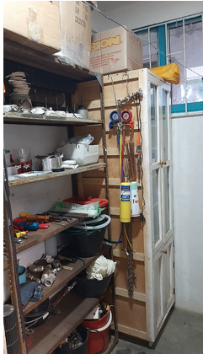
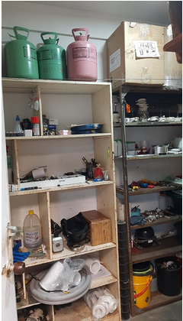

Tabla No.4. Verificación Cronograma de Mantenimiento Equipos de Red de Frio
VERIFICACIÓN CRONOGRAMA DE MANTENIMIENTO EQUIPOS RED DE FRIO
DATOS CRONOGRAMA Y BASE ACTIVOS FIJOS |  |  |  |  |  | VERIFICACION C.I.G
Localización / Ubicación del Equipo | Descripción del Equipo | Marca | Placa/  No.Inventario | Numero Serie | Periodicidad | Mto Preventivo  / Correctivo | HOJAS DE VIDA | Act. realizadas de acuerdo al procedimiento y manual | Evidencia | Observación
ESTADISTICA | AIRE ACONDICIONADO DE 18000 BTU MIRAGE | MYRAGE | 3818 | EMF181C7072200584 | Trimestral | P | SI | SI | Reporte de Mto. sin #, de fecha 14/02/2024. No se registró los datos del jefe del servicio como se dispone en el formato. | El anexo de la HDV no registra el último reporte de mantenimiento.
LABORATORIO CLINICO | ="Aire Acondicionado Inverter 12000 BTU Marca LG "Contrato 744-10-2019"" | LG | 2685 | 904TAYUDR114 | Trimestral | P | SI | SI | Reporte de Mto. sin #, de fecha 9/02/2024. No se registró los datos del jefe del servicio como se dispone en el formato. | El anexo de la HDV no registra el último reporte de mantenimiento.
LABORATORIO CLINICO | AIRE ACONDICIONADO DE 18000 BTU VENTANA MARCA LG | PANASONIC TIPO MINI SPLIT | 4955 | 3463400145 | Trimestral | P | SI | SI | Reporte de Mto. sin #, de fecha 9/02/2024. No se registró los datos del jefe del servicio como se dispone en el formato. | El anexo de la HDV no registra el último reporte de mantenimiento.
PLANEACION | AIRE ACONDICIONADO DE 18000 BTU VENTANA MARCA LG | LG | 0376 | 107TACX00251 | Trimestral | P | SI | SI | Reporte de Mto. sin # ,de fecha 20/02/2024. No se registró los datos del jefe del servicio como se dispone en el formato. | El anexo de la HDV no registra el último reporte de mantenimiento.
MANTENIMIENTO | ="Aire Acondicionado Inverter 60.000 BTU Piso Techo Marca LG "Contrato 744-10-2019"" | LG | 2680 | 906TADREG298 | Trimestral | P | SI  En la HDV la serie tiene registrado el # 6 diferente a la base de activos fijos que tiene la letra G,. El anexo de la HDV no registra el ultimo mto. | SI | Reporte de Mto. sin #, de fecha 7/02/2024. No se registró los datos del jefe del servicio como se dispone en el formato. | Este equipo registra en el reporte de Mto. del 02/03/2023 y 7/02/2024 que no está en funcionamiento (Por daños en las tarjetas electrónicas), de manera verbal manifestaron que se trajeron las tarjetas, sin que ello solucionara el daño del equipo y se determinó que el arreglo es muy costoso generando un desequilibrio frente al valor del activo, sin embargo, no se evidencia acciones para dar de baja el equipo, tampoco se evidencia soportes de lo actuado. Es importante observar que, en trabajo de campo al servicio de fisioterapia, se evidencio la necesidad prioritaria del equipo en mención, puesto que mismo cubre los espacios de sala de espera de pacientes, espacio de atención de rehabilitación de pacientes y espacio de oficina y recepción del personal del servicio y el calor y zancudos abundan en el servicio.
SISTEMAS DE INFORMACION | AIRE ACONDICIONADO DE 12000 BTU MIRAGE | MYRAGE | 3943 | EMF121C7072200244 | Trimestral | P | SI | SI | Reporte de Mto. sin #, de fecha 15/02/2024. No se registró los datos del jefe del servicio como se dispone en el formato. | El anexo de la HDV no registra el último reporte de mantenimiento.
CONSULTA EXTERNA | AIRE ACONDICIONADO DE 36000 BTU MIRAGE | MYRAGE | 3842 | EMC361N7072200419 | Trimestral | P | SI | SI | Reporte de Mto. sin #, de fecha 8/02/2024. No se registró los datos del jefe del servicio como se dispone en el formato. | El anexo de la HDV no registra el último reporte de mantenimiento.
REHABILITACIÓN Y TERAPIAS | AIRE ACONDICIONADO DE 18000 BTU VENTANA MARCA LG | LG | 0521 | 504KAZK00877 | Trimestral | P | SI | SI | Reporte de Mto. sin #, de fecha 7/02/2024. No se registró los datos del jefe del servicio como se dispone en el formato. | El anexo de la HDV no registra el último reporte de mantenimiento.
REHABILITACIÓN Y TERAPIAS | ="Aire Acondicionado Inverter 12000 BTU Marca LG "Contrato 744-10-2019"" | LG | 2683 | 904TASWDD094 | Trimestral | P | SI | SI | Reporte de Mto. sin #, de fecha 7/02/2024. No se registró los datos del jefe del servicio como se dispone en el formato. | El anexo de la HDV no registra el último reporte de mantenimiento.
TESORERIA | AIRE ACONDICIONADO MINI SPLIT DE 12000 BTU MARCA LG | LG | 5251 | 202TAZF03029 | Trimestral | P | SI | SI | Reporte de Mto. sin # de fecha 20/02/2024. No se registró los datos del jefe del servicio como se dispone en el formato. | El anexo de la HDV no registra el último reporte de mantenimiento.
CONSULTA EXTERNA | AIRE ACONDICIONADO DE 18000 BTU/H MARCA SAMSUNG | SAMSUNG | 1028 | Y44KPAJH600080L | Trimestral | P | SI | SI | Reporte de Mto. sin # de fecha 12/02/2024. No se registró los datos del jefe del servicio como se dispone en el formato. | El anexo de la HDV no registra reportes de mantenimiento.  La HDV registra en el campo "Serie " "N.A" Sin embargo en la base de activos registra la Serie Y44KPAJ H600080L.
CONSULTA EXTERNA | AIRE ACONDICIONADO DE 12000 BTU MIRAGE | MYREGE | 3863 | EMF121C7072200407 | Trimestral | P | SI | SI | Reporte de Mto. sin # de fecha 13/02/2024. No se registró los datos del jefe del servicio como se dispone en el formato. | El anexo de la HDV no registra el último reporte de mantenimiento.  La HDV en el campo “Ubicación" indica Medicina Interna" y en el cronograma de Mto. refiere Pediatría 1.
CONSULTA EXTERNA | AIRE ACONDICIONADO DE 18 BTU MIRAGE | MIRAGE | 3980 | EMF181C7072200427 | Trimestral | P | SI | SI | Reporte de Mto. sin #, de fecha 13/02/2024. No se registró los datos del jefe del servicio como se dispone en el formato. | El anexo de la HDV no registra reportes de mantenimiento.
AUDITORIA MEDICA | AIRE ACONDICIONADO MINI SPLIT DE 12000 BTU MARCA LG | LG | 5963 | 202TARUO3118 | Trimestral | C | SI | SI | Reporte de Mto. sin #, de fecha 16/02/2024. No se registró los datos del jefe del servicio como se dispone en el formato. | El anexo de la HDV no registra el último reporte de mantenimiento.  El reporte registra Equipo sin funcionamiento, con daños técnicos.
TRABAJO SOCIAL | AIRE ACONDICIONADO TIPO VENTANA | LG | 4712 | 03TAFZA1491 | Trimestral | P | SI | SI | Reporte de Mto. sin #, de fecha 25/02/2024. No se registró los datos del jefe del servicio como se dispone en el formato. | El anexo de la HDV no registra el último reporte de mantenimiento. En la información solicitada, y entregada por el área de Almacén no allego información de este equipo, se realiza verificación cotejando el cronograma de Mto. Vs HDV y reportes de Mto.
Fuente: Control Interno de Gestión.
Se evidencia y concluye ejecución del cronograma, puesto que la muestra arrojo 100% de los equipos con reportes de mantenimiento, sin embargo, se observan acciones y prácticas en el desarrollo del proceso por mejorar, como el registro de la información en los reportes de mantenimiento y anexos de hojas de vida.
Por otro lado, se evidencia falencias de eficacia en el proceso de mantenimiento frente a la gestión de un equipo en particular y con ello, los impactos negativos manifestados por el personal del servicio; donde se requiere el funcionamiento de este equipo. Las siguientes imágenes ilustran la información del referido equipo y por el cual se considera la observación No. 2 en el presente informe.

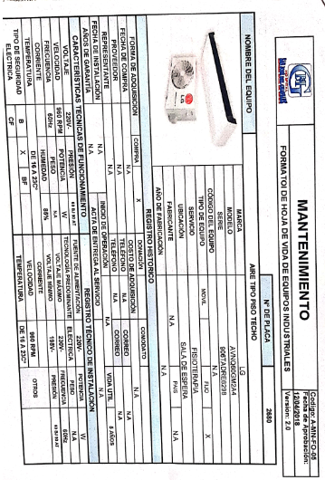
Imagen No.18. HDV Equipo Red de Frio
Imagen No.19 HDV Equipo Red de Frio
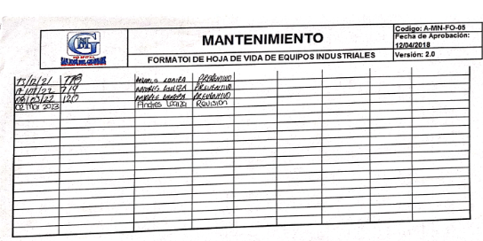

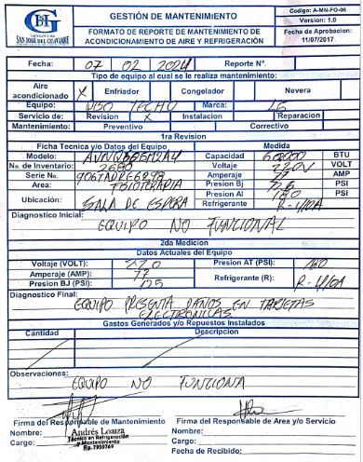
Imagen No.20 Reporte de Mantenimiento Equipo Red de Frio

Imagen No. 21 Reporte de Mantenimiento Equipo Red de Frio 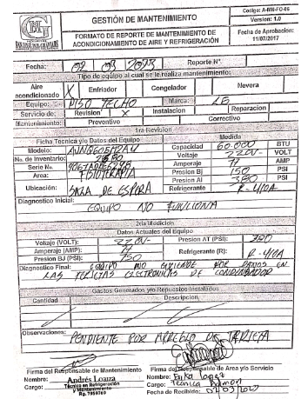
OBSERVACIÓN 2. Frente al mantenimiento correctivo del equipo Aire Acondicionado Inverter 60.000 BTU Piso Techo Marca LG, el cual registra en los reportes de Mto. del 02/03/2023 y 7/02/2024, que no está en funcionamiento (Por daños en las tarjetas electrónicas), de manera verbal manifestaron que se trajeron las tarjetas, sin que ello solucionara el daño del equipo y que se determinó que el arreglo es muy costoso generando un desequilibrio frente al valor del activo, sin embargo, no se evidencian acciones para dar de baja el equipo, tampoco se evidencia soportes de lo actuado. En trabajo de campo al servicio de Fisioterapia, se evidenció la necesidad prioritaria del equipo en mención, puesto que mismo cubre los espacios de sala de espera de pacientes, espacio de atención de rehabilitación de pacientes y espacio de oficina y recepción del personal del servicio y el calor y zancudos abundan en el servicio; así mismo en la tabla No. 04 se registran otras observaciones frente a la parte documental en la hoja de vida y en los formatos de reportes de mantenimiento. De lo anterior se puede presumir incumplimiento no solo al Plan de Mantenimiento Hospitalario de la Institución, puesto que el mismo fin de este es garantizar y priorizar una prestación de servicios con calidad y seguridad al paciente.
CRITERIO: Plan de Mantenimiento Hospitalario vigencias 2023 y 2024 y Manual de Mantenimiento Hospitalario Código A-MN-MA-01 V 2.0, formato de reporte de mantenimiento Código A-MN-FO-06 V 1.0

CAUSA: Débil gestión y adherencia a los instrumentos de planeación y operación del mantenimiento hospitalario de la institución.

CONSECUENCIA: Prestación de servicios a pacientes con ambientes inadecuados; posibilidad de hallazgos por los entes que ejercen IVC a la institución.

RESPUESTA OBSERVACIÓN 2: Teniendo en cuenta lo anterior, frente al mantenimiento preventivo y correctivo del equipo Aire Acondicionado Inverter 60.000 BTU Piso Techo Marca LG del área de fisioterapia, se argumenta que en el mes de enero del año 2023 se realiza un diagnostico técnico electrónico debido a que la tarjeta presentaba unos códigos de error, los cuales deberían ser revisados por un técnico electrónico y así emitir un diagnóstico del daño de dicha tarjeta, esto con el fin de dar solución a la problemática del aire acondicionado.
Luego de dicha revisión, se procede a instalar la tarjeta al Aire Acondicionado Inverter 60.000 BTU Piso Techo Marca LG del área de fisioterapia, en donde no fue efectivo dicho procedimiento ya que la tarjeta siguió presentando fallas en el IBM de la tarjeta, para dar solución al daño que presenta actualmente este equipo, se debe desmontar el equipo en su totalidad para enviarlo a un centro de servicio técnico avanzado y certificado en acondicionadores de aire y así garantizar su óptimo funcionamiento ya que en esta área de mantenimiento no se cuenta con el personal y los equipos necesarios para darle pronta solución.
Anexo evidencia reporte entregado por el técnico de la Red de Frio.

ANÁLISIS DE LA RESPUESTA: En atención a la respuesta emitida, la misma no da lugar al retiro de la observación, toda vez que lo descrito en los descargos no corresponde al correcto funcionamiento del equipo de aire acondicionado que se describe, asimismo se deja en evidencia con el formato de reporte de mantenimiento del 19 de junio de 2024, que el daño que tiene el equipo no se puede subsanar con el personal contratado por la entidad, diagnóstico que debió argumentarse en los reportes de mantenimiento registrados en las fechas 02/03/2023 y 7/02/2024, en los cuales se registró que no está en funcionamiento (Por daños en las tarjetas electrónicas). Por lo anterior se mantiene la observación, configurándose como Hallazgo.

  - VERIFICACIÓN CRONOGRAMA EQUIPOS BIOMÉDICOS

Para dar cumplimiento a este capítulo del plan de mantenimiento hospitalario y lo dispuesto en la normatividad que regula la institución frente a los equipos biomédicos, la Entidad celebro el contrato N° 444 del 29/02/2024 de objeto “Mantenimiento preventivo, correctivo, predictivo, validación, y suministro de repuestos y consumibles para los equipos biomédicos de la ESE Hospital San José del Guaviare” por el termino de 10 meses y por un valor de $ 983.515.960. Así mismo la entidad cuenta con el contratista Ingeniero Biomédico Cesar Augusto Palacios, quien apoya a la Subgerencia Administrativa y Financiera, para el cumplimiento y ejecución al Plan de Mantenimiento / Cronograma de Equipos Biomédicos y el área y proceso como tal en la Institución; por su parte, fue el profesional que apoyo la entrega de información verbal, física, las hojas de vida y sus soportes, así mismo informó y se evidencio la incorporaron de (130) hojas de vida de los equipos correspondientes al servicio transfusional y Laboratorio en el software / Programa de Mantenimiento. Sin embargo, el resto continua en el proceso de incorporación, puesto que es algo dispendioso por la cantidad de información que contine cada uno con los soportes y al tiempo se debe atender las demás actividades del proceso.
De otra parte, el cronograma de mantenimiento de equipos biomédicos comprende 512 equipos, sin embargo, el contrato 444 de 2024 y el anexo No. 01 listado de equipos para mantenimiento año 2024, establece 495 equipos para mantenimiento.
La Institución dispone de un espacio físico para el proceso de equipos biomédicos y la concentración de actividades en la medida que corresponda para la ejecución del cronograma de mantenimiento de equipos biomédicos. Las siguientes fotografías ilustran lo aquí indicado.

Imágenes No. 22, 23 y 24 Área de Mantenimiento de Equipos Biomédicos
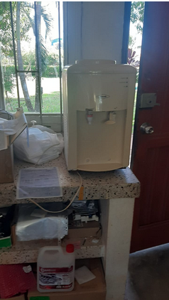
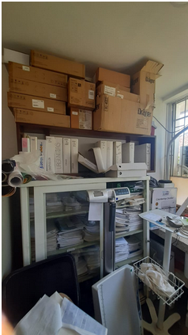

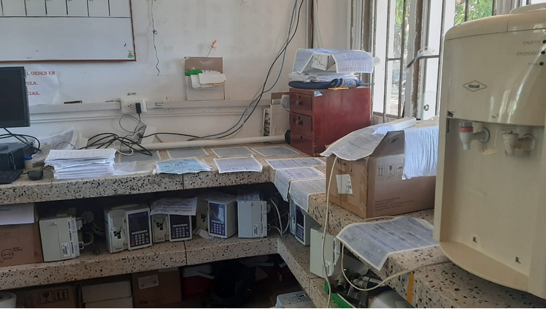

Para la verificación del cronograma se seleccionó al azar 23 equipos, se solicitó al área de Almacén / Proceso de Activos Fijos de los equipo biomédicos de la Institución, la cual se exportada del Software Dinámica Gerencial, así mismo se realizó inspección en los servicios de Pediatría, Fisioterapia, Cirugía, Laboratorio, Etnopabellón, Consulta Externa y Hospitalizados, frente a las novedades manifestadas por el personal de estos servicios, se procedió a la verificación de 7 equipos biomédicos más, para un total de 30 equipos verificados, así:

TABLA N° 5
VERIFICACIÓN CRONOGRAMA DE EQUIPOS BIOMÉDICOS VIGENCIA 2024
DATOS CRONOGRAMA, ACTIVOS FIJOS E INSPECCION EN SERVICIOS |  |  |  |  |  |  | VERIFIFICACIÓN C.I.G
EQUIPO | MARCA | MODELO | SERIE | ACTIVO-PLACA | PERIODICIDAD POR AÑO | SERVICIO | MANTENIMIENTO PREVENTIVO/CORRECTIVO | HOJAS DE VIDA | ACTIVIDADES DE ACUERDOA A MANUAL E INSTRUCTIVO | EVIDENCIA | OBSERVACIÓN
Laringoscopio | Welch Allyn | 60814 | LAM4 | N.T | 2 | AMBULANCIA | P | SI | SI | Reporte de servicio técnico No. 44173 de fecha 31/03/2024, realizado por el contratista. | La hoja de vida está desactualizada y pendiente cargar en el software de mantenimiento que se está implementando.
Monitor de Signos Vitales | Edan | M50 | 360069 - M1914950005 | N.T | 3 | AMBULANCIA |  |  |  |  | No hay HDV. ningún soporte
Tensiómetro de Estuche | Welch Allyn | DuraShock DS44 - 09 | 210228084949 | NA | 2 | UNIDAD DE CUIDADOS INTERMEDIO ADULTO | p | No | Parcial, dado que no cuenta con el soporte documental de HDV del equipo. | Reporte de servicio técnico No. 47505 de fecha 7/03/2024 | Se evidencia reportes de mantenimiento de la vigencia 2023 y 2024,  Se observa en la HDV registra un mantenimiento anual, sin embargo, en el cronograma de mantenimiento 2024 indica semestral, en tanto que la hdv está desactualizada,
Doppler Fetal | Huntleigh | FD1 | FD1PX34659219 | 3636 | 2 | CIRUGIA | p | No | Parcial, dado que no cuenta con el soporte documental de HDV del equipo. | Reporte de servicio técnico No. 47777 de fecha 18/03/2024 | Se evidencia reportes de mantenimiento de la vigencia 2023 y 2024.
Ecógrafo Portátil | Sonoscape | S2 | 0321514791 | 2949 | 2 | CIRUGIA | p | SI | SI | Reporte de servicio técnico N0. 47793 de fecha 19/03/2024 | HDV en formato y ubicación del equipo desactualizado, en la HDV está en CX, en el cronograma y confirmación del Ing. Cesar, el equipo se ubica en el servicio de cirugía.
Bascula | Health o Meter | 160 KG | 1600012873 | 0968 | 2 | CONSULTA EXTERNA | P | SI | SI | Reporte de servicio técnico No. 47610 de fecha 11/03/2024 | HDV en formato desactualizado
Colposcopio | Leisegang | BG130 | ##### | 2948 | 2 | CONSULTA EXTERNA | P | SI | SI | Reporte de servicio técnico No. 47847 de fecha 19/03/2024 | HDV en formato desactualizado Pendiente archivar el reporte de mantenimiento en la HDV del equipo.  -El dato del modelo es diferente el registrado en la HDV es 3MVCS y el registrado en el cronograma y reportes de mantenimiento es BG130.  Se recomienda registrar todos los datos (No tiene registrado en el último reporte la serie, el Código de activos asignado por la entidad.
Desfibrilador | Instramed | Cardiomax | 082019CM13189 | 3701 | 4 | CONSULTA EXTERNA | P | No | Parcial, dado que no cuenta con el soporte documental de HDV del equipo. | Reporte de servicio técnico No. 47611 de fecha 11/03/2024 | Se evidencia reportes de mantenimiento de la vigencia 2023 y 2024, El # de activo registrado en el reporte de mantenimiento es diferente (2565) verificado en la base de activos, esta mal en el reporte.
Doppler Fetal | Huntleigh | FD1 | 34659619 | 3609 | 2 | CONSULTA EXTERNA | P | No | Parcial, dado que no cuenta con el soporte documental de HDV del equipo. | Reporte de servicio técnico No. 47641 de fecha 19/03/2024 | Se evidencia reportes de mantenimiento de la vigencia 2023 y 2024.
Bomba de Infusión | ENMIND | ENV7 | ##### | 3182 | 3 | ETNOPABELLON |  |  |  |  | No tiene HDV, ni reportes de mantenimiento, Manifiesta el Ing. Biomédico responsable del proceso, que el equipo no se encontró cuando fueron hacer el mantenimiento, y a la fecha están a la espera de información de ubicación por parte de activos fijos.
Bomba de Infusión | ENMIND | ENV7 | ##### | 3603 | 3 | ETNOPABELLON | P | No | Parcial, dado que no cuenta con el soporte documental de HDV del equipo. | Reporte de servicio técnico No. 47595 de fecha 13/03/2024 | Se evidencia reportes de mantenimiento de la vigencia 2023 y 2024.
Cama Hospitalaria | Medisa | Galaxy II | EI210022 - 0004 | 3757 | 2 | ETNOPABELLON | P | No | Parcial, dado que no cuenta con el soporte documental de HDV del equipo. | Reporte de servicio técnico No. 47875 de fecha 22/03/2024 | Se evidencia reportes de mantenimiento de la vigencia 2023 y 2024.
Desfibrilador | Mindray | D3 | EL67027916 | 1843 | 4 | ETNOPABELLON | P | SI | SI | Reporte de servicio técnico No. 47401 de fecha 5/03/2024 | HDV en formato desactualizado. No se ha registrado el último reporte de mantenimiento realizado en el 1 trimestre de 2024 en el formato de registro histórico de mantenimiento Código A-MN-FO-14 V.1
Agitador de Mazzini | Boeco | OS - 20 | 010108 - 1401 - 12 | 0400 | 2 | LABORATORIO CLINICO | P | SI | SI | Reporte de servicio técnico No. 47724 de fecha 16/03/2024 | Ya incorporada en el software de mantenimiento.
Agitador de Plaquetas | Helmer Scientific | PF48i | 2068156 | 2674 | 2 | LABORATORIO CLINICO | P | SI | SI | Reporte de servicio técnico No. 47725 de fecha 16/03/2024 | No se evidencia el formato de registro histórico de mantenimiento Código A-MN-FO-14 V.1
Fonendoscopio | Welch Allyn | Adulto | FTF1 | N.T | 2 | TERAPIA FISICA | P | NO | Parcial, dado que no cuenta con el soporte documental de HDV del equipo. | Reporte de servicio técnico No. 47571 de fecha 12/03/2024 | Se evidencia reporte de mantenimiento de la vigencia 2024
Gimnasio Multifuerzas | Sport Fitness | 3 Módulos | N.T | 2753 | 2 | TERAPIA FISICA | P | SI | SI | Reporte de servicio técnico No. 47522 de fecha 9/03/2024 | HDV en formato desactualizado. No se evidencia el formato de registro histórico de mantenimiento Código A-MN-FO-14 V.1
Hydrocollector | Chattanoga | 2502 - 2504 | 7636 | 4070 | 2 | TERAPIA FISICA | P | SI | SI | Reporte de servicio técnico No. 47725 de fecha 16/03/2024 | No se ha registrado el último reporte de mantenimiento realizado en el 1 trimestre de 2024 en el formato de registro histórico de mantenimiento Código A-MN-FO-14 V.1  NO ESTA REGISTRADO EN LA BASE DE ACTIVOS
Laser | Enraf Nonius | Endolaser 476 | ##### | 0518 | 2 | TERAPIA FISICA | P | NO | Parcial, dado que no cuenta con el soporte documental de HDV del equipo. | Reporte de servicio técnico No. 47607 de fecha 13/03/2024 | Se evidencia reportes de mantenimiento de la vigencia 2023 y 2024, se observa un error de descripción en la fecha del reporte de mantenimiento. Sin embargo, la fecha de recibido por el jefe del servicio, constata la fecha real del mantenimiento.
Ventilador Mecánico | IMT | Bellavista Neo 1000 | MB201715 | 2737 | 4 | TERPIA RESPIRATORIA | P | NO | Parcial, dado que no cuenta con el soporte documental de HDV del equipo. | Reporte de servicio técnico No. 47703 fecha 14/03/2024 | Se evidencia reportes de mantenimiento de la vigencia 2024 y 2022.
Aspirador De Secreciones | Thomas | 1130 | 19700000968 | 1625 | 3 | UNIDAD MATERNO INFANTIL | P | NO | Parcial, dado que no cuenta con el soporte documental de HDV del equipo. | Reporte de servicio técnico No. 47543 de fecha 8/03/2024  Reporte de | Se recomienda que la información de identificación del equipo se describa siempre igual, dado que se evidencia diferencias; como también se recomienda que los datos sean completos, en tanto que en el reporte en el ítem" modelo" no se incluyó el número "1130"
Bascula | Health o Meter | 160 KG | 21435 | NA | 2 | UNIDAD MATERNO INFANTIL | P | NO | Parcial, dado que no cuenta con el soporte documental de HDV del equipo. | Reporte de servicio técnico No. 17542 de fecha 8/03/2024 | Se evidencia reporte de mantenimiento de la vigencia 2024,
Laringoscopio | Welch Allyn | 60813 | LAM1 | NA | 2 | AMBULANCIA | C | SI | SI | Reporte de servicio técnico No. 47934 de fecha 23/04/2024 | HDV en formato desactualizado. Teniendo en cuenta que este reporte corresponde a un mantenimiento correctivo, no se evidencia soportes previos al mantenimiento, de acuerdo a lo establecido en el del procedimiento y formatos Código A-MN-FO-02 v. 1,0.
Incubadora Neonatal | Atom | Air Incu I | ##### | 2534 | 3 | HOSPITALIZACION PEDIATRIA | P | NO | Parcial, dado que no cuenta con el soporte documental de HDV del equipo. | Reporte de servicio técnico No. 47845 de fecha 21/03/2024 | Se evidencia reportes de mantenimiento de la vigencia 2023 y 2024.Sin embargo no hace referencia a lo manifestado por el personal del servicio, quienes indican que el equipo se recalienta; al indagar, el ingeniero biomédico informa que cada vez que informan la novedad, el mismo o los ingenieros del contrato de mantenimiento proceden de inmediato a verificar y siempre el equipo funciona en perfectas condiciones, así mismo han hecho seguimiento y ensayos al equipo, y siempre queda en optimas condiciones.  Se aclara que el personal del servicio de pediatría informa que el calentamiento de la incubadora ha pasado, pero a la fecha de verificación por la auditoria, está en bien.
Incubadora Neonatal | David | YP200 | ##### | 0303 | 3 | HOSPITALIZACION PEDIATRIA | P | SI | SI | Reporte de servicio técnico No. 47830 de fecha 21/03/2024 | No se evidencia registro en el formato de histórico de mantenimiento de los 2 últimos mantenimientos.  En visita de trabajo de campo en los servicios, se indico que esté equipo estaba dañado, sin embargo al realizar la indagación de la gestión sobre este equipo, el ing. biomédico, verifico y constato que el equipo estaba en condiciones de funcionamiento.
Incubadora Neonatal | Fanem | C186 TS | CA - 8164 / CC - 9294 | 0769 | 3 | HOSPITALIZACION PEDIATRIA | P | SI | SI  Se observa un número de activos fijos (0806) en el reporte de mantenimiento y en el cronograma y base de activos fijos es 0769, en la HDV se evidencian los 2 #. | Reporte de servicio técnico No. 47433 de fecha6/03/2024 | No se evidencia registro en el formato de histórico de mantenimiento del último mantenimiento.  En visita de trabajo de campo en los servicios, se indico que esté equipo ha presentado fallas después de manera reiterativa, sin embargo después del último mantenimiento no ha presentado fallas. Por tanto se determinó verificar la hoja de vida de este equipo,
Electro estimulador | Enraf Nonius | EN - STIM 4 | 01682 | 0525 | 2 | TERAPIA FISICA | P | SI | La hdv está desactualizada, en tanto registra un Código de activo fijo que no corresponde 4066 y el actual es 0525 | Reporte de servicio técnico No. 47569 de fecha12/03/2024 | No se evidencia registro en el formato de histórico de mantenimiento de los 2 últimos mantenimientos.  En visita de trabajo de campo en los servicios, se indicó que esté equipo estaba dañado, sin embargo al realizar la indagación de la gestión sobre este equipo, el ing. biomédico, verifico y constato que el equipo estaba en condiciones de funcionamiento.
Electro estimulador | Enraf Nonius | EN - STIM 4 | ##### | 2356 | 2 | TERAPIA FISICA | P | NO | Parcial, dado que no cuenta con el soporte documental de HDV del equipo. | Reporte de servicio técnico No. 17570 de fecha 12/03/2024 | En visita de trabajo de campo en los servicios, se indicó que esté equipo estaba dañado, sin embargo al realizar la indagación de la gestión sobre este equipo, el ing. biomédico, verifico y constato que el equipo estaba en condiciones de funcionamiento.  Se evidencia los reportes de la vigencia anterior.
Mesa de Bipedestación eléctrica | Interfásica | ME-M02F | LA32.4BM - 30150 | 2762 | 2 | TERAPIA FISICA | P | SI | SI | Reporte de servicio técnico No. 47609 de fecha13/03/2024 | HDV en formato desactualizado. No se evidencia formato de registro histórico.  En visita de trabajo de campo en los servicios, se indicó que esté equipo en proceso de mantenimiento correctivo puesto que en el mantenimiento preventivo se detectó la necesidad, aún se está a la espera del repuesto.
HIDROCOLECTOR | CHATTANOOGA | CH2302 | T8373C | 3981 | 2 | TERAPIA FISICA | P Y C | No | Parcial, dado que no cuenta con el soporte documental de HDV del equipo. | Reporte de servicio técnico No. 17524 de fecha 9/03/2024 | Se evidencia reportes de mantenimiento de la vigencia 2023 y 2024 se observa en el último reporte un error de digitación en el número del activo (3891). El reporte no evidencia, el daño que requirió el mantenimiento correctivo, sin embargo, se puede observar diligencia en la gestión del mantenimiento, el 7 de mayo llego el repuesto del equipo.

De la tabla N°5. el aspecto de mayor impacto es que de las 30 verificaciones, 15 de ellas, es decir el 50% de los mantenimientos a equipos no tienen hojas de vida, pero también, el hecho de que un equipo no solo no tenga soportes documentales, si no que no ubique físicamente, este hecho ya se configura como un riesgo, el cual debe incluirse en el mapa de riesgos y establecer los controles necesarios. Por lo anterior se considera la observación No. 3.
OBSERVACIÓN 3. Teniendo en cuenta el análisis de la tabla N° 5. Como el contenido de la misma, y dada las consecuencias que puede generar para la institución el que los equipos biomédicos no cuenten con las respectivas hojas de vida, o en su defecto ello corresponda a la falta de organización documental; en todo caso, esta omisión presuntamente corresponde al incumplimiento del Plan de Mantenimiento y normativa que lo regula.
CRITERIO: Plan de Mantenimiento Hospitalario vigencias 2023 y 2024 y Manual de Mantenimiento Hospitalario Código A-MN-MA-01 V 2.0, formato hojas de vida de equipos biomédicos CODIGO: A-MN- V 3.0

CAUSA: Omisión en la gestión documental del cronograma de mantenimiento.

CONSECUENCIA: Posibles hallazgos en auditorias de IVC que ejercen las entidades territoriales, las EAPB con quienes se suscriben contratos.

RESPUESTA OBSERVACIÓN 3: La actualización de hojas de vida se ha desarrollado durante toda la vigencia 2024, entendiendo que, tras la revisión por parte de la Secretaria de Salud Departamental del Guaviare, del modelo de hoja de vida usado por la institución, se recomendó complementar información de acuerdo a la Resolución 3100 de 2019.

Dando cumplimiento a esta solicitud se actualizó el FORMATO DE HOJA DE VIDA DE EQUIPOS BIOMEDICOS con código A-MN-FO-04 versión 3.0 (documento adjunto). Sin embargo y dado que hay información que se actualiza periódicamente como es número de placa o identificación interna, servicio de asignación del equipo biomédico, frecuencia de mantenimiento, entre otros. Se generó la necesidad de implementar un software que permita generar las hojas de vida y actualizar la información de manera digital y estar disponible para el personal que lo requiera, dicho programa se puede acceder desde la red local de la institución en el link http://servidorapp:5000/#/iniciar-sesion, actualmente se están digitalizando las hojas de vida de la totalidad de los equipos biomédicos de la institución, tarea que se está registrando en la plataforma Almera como actividad programa en el POA institucional actividad que ya registra su primer informe trimestral (documento adjunto) como evidencia, de la misma.
En ese sentido se tiene proyección de subir la totalidad de hojas de vida con sus complementos para el segundo semestre de 2024 teniendo en cuenta que el cargue de toda la información adjunta requiere la búsqueda de documentación externa que tediosa de consultar. Actualmente se han cargado 137 hojas de vida de acuerdo a la priorización de equipos que no tengan hoja de vida física y de servicios objeto de revisión. Adjunto PDF con hojas de vida cargadas a junio de 2024.
Nota: Se adjunta total hojas de vida cargadas al SOFTWARE y adjunto FORMATO DE HOJA DE VIDA DE EQUIPOS BIOMEDICOS
ANÁLISIS DE LA RESPUESTA: En atención a la respuesta emitida, la misma no da lugar al retiro de la observación, toda vez que a la fecha aún faltan hojas de vida de equipos biomédicos por registrar, así mismo aún no se encuentra el software listo para el uso adecuado, puesto que a la fecha aún se están incorporando hojas de vida de los equipos y como se menciona en los descargos, se proyecta subir la totalidad de hojas de vida en el segundo semestre de la presente anualidad. Por lo anterior se mantiene la observación, configurándose como Hallazgo.

- PRESUPUESTO PLAN DE MANTENIMIENTO VIG. 2023

3.1 Asignación del Presupuesto al Rubro de Mantenimiento

De conformidad a lo establecido en el Decreto 1769 de 1994 y el Decreto 780 de 2016 en su artículo 2.5.3.8.1.1 el cual indica:

… “regular los componentes y criterios básicos para la asignación y utilización de los recursos financieros, 5% del presupuesto total, destinados al mantenimiento de la infraestructura y de la dotación hospitalaria en los hospitales públicos, y en los privados en los cuales el valor de los contratos con la Nación o con las entidades territoriales representen más del treinta por ciento (30%) de sus ingresos totales”.

A través de la verificación de la información suministrada por el área de Presupuesto, como también información publicada en la página web de Entidad, se evidencia que la E.S.E Hospital SJG, presento para la vigencia 2023, la siguiente apropiación y ejecución presupuestal para el rubro de mantenimiento hospitalario; así:

Tabla N. 6. Presupuesto de Ingresos y Gastos vigencia 2023
PRESUPUESTO DE INGRESOS Y GASTOS VIGENCIA 2023 DE LA ESE HOSPITAL SAN JOSE DEL GUAVIARE
RECURSOS | ADICIONES | RECURSOS PROPIOS | RECURSOS CON DESTINACIÓN ESPECIFICA | ACTO ADMINISTRATIVO | OBSERVACIONES
$ 40.167.287.076 | Presupuesto inicial | SI |  | Acuerdo N. 05 del 28/10/2022, Res. No. 12 del 31/10/2022 de la Gobernación por el CONFIS Dptal y mediante Resolución N. 1333 del 20/12/2022 Se desagrega el presupuesto Vigencia 2023.
$ 13.172.101.635 | 1ra Adición | SI |  | Acuerdo N. 02 del 25 de enero de 2023
$ 60.000.000.000 | 2da adición |  | SI | Acuerdo N. 05 del 31 de mayo de 2023 | Recursos del Ministerio de Salud con destinación específica, proyecto Remodelación, ampliación y constricción de la ESE Hospital San José del Guaviare.
$ 6.037.993.671 | 3ra adición | SI |  | Acuerdo N. 06 del 25 de julio de 2023
$ 2.924.434.121 | 4ta adición |  | SI | Resolución 1053 del 12 septiembre de 2023 | Recursos de inversión del proyecto Remodelación, ampliación y constricción de la ESE Hospital San José del Guaviare. para el bienio 2023 y 2024, del Sistema General de Regalías, Sin situación de fondos.
$ 59.377.382.382 | Presupuesto Final | SI |  |  | Estos recursos son presupuesto definitivo del cual la Entidad de acuerdo a la Decreto 1769 de 1994, debe asignar el 5% para mantenimiento hospitalario.
Fuente: C.I.G y Área de Presupuesto.

En la tabla N°6. Se observa que el total de Presupuesto de ingresos y gastos, es decir, el aprobado inicial y sumados las adiciones por medio del cual se incorporaron recursos en el transcurso de la vigencia 2023 para la ESE Hospital San José del Guaviare es de $59.377.382.382, sin embargo, es preciso mencionar que éste valor no incluye las adiciones de los recursos con destinación especifica ($60.000.000.000 y $ 2.924.434.121 ), los cuales son recursos de inversión del proyecto Remodelación, Ampliación y Constricción de la ESE Hospital San José del Guaviare y provienen del Ministerio de Salud y Protección Social y del Sistema General de Regalías.

Dicho lo anterior, y de acuerdo a la regulación inicialmente citada, la Entidad debe asignar un presupuesto para mantenimiento hospitalario por $ 2.968.869.119 siendo este el 5% del presupuesto de ingresos y gastos de la Institución para la vigencia 2023.

Ahora bien, se observa que la Entidad en cumplimiento de la Circular Externa 029 de 1997, certificó al ente Territorial en el formato Anexo 4 SNS 2000-001 un presupuesto definitivo por $ 59.349.060.360, lo cual evidencia una diferencia por valor de $ 28.322.022, frente al presupuesto definitivo soportado por los actos administrativos de aprobación y adición del presupuesto de ingresos y gastos de la Entidad. Sin embargo, el mismo formato registra una asignación de presupuesto para los rubros de mantenimiento hospitalario por $ 2.968.869.119, asignación que corresponde al 5% sobre el valor real del presupuesto de ingresos y gastos definitivo; para lo cual se podría presumir que los recursos por menor valor registrados en el formato, podría tratarse de un error de digitación. La imagen No. 28 Ilustra lo aquí analizado.

  - Reporte de Información del presupuesto del 5%

En cumplimiento del Artículo 2.5.3.8.1.9. del Decreto 780 de 2016, el cual indica:
…” Tratándose de hospitales públicos, los recursos destinados a las actividades de mantenimiento de la infraestructura y de la dotación hospitalaria serán presupuestados inicialmente para cada vigencia, con base en la apropiación total de ingresos aprobados para la institución. Dichos recursos deberán ajustarse durante la vigencia de manera tal que, al adicionarse los ingresos totales, simultáneamente se adicionen los recursos destinados al mantenimiento.

PARÁGRAFO. En todo caso, el representante legal de la entidad remitirá a más tardar el treinta (30) de enero de cada año, certificación suscrita con su firma y con la del revisor fiscal, en la que se indique el valor y el porcentaje del presupuesto utilizado en las actividades de mantenimiento hospitalario, durante el año terminado el treinta y uno (31) de diciembre inmediatamente anterior, con destino a la Superintendencia Nacional de Salud”

En las siguientes imágenes se evidencia la remisión de la información a la Secretaría de Salud Departamental, sin embargó extemporaneidad de 2 días hábiles, en tanto que como se indica en el parágrafo del artículo señalado, debe ser remitido a más tardar el 30 de enero y el radicado registra fecha 5 de febrero de 2024.

Imagen No. 25 Oficio a SSDG Imagen No. 26 Oficio a SSDG
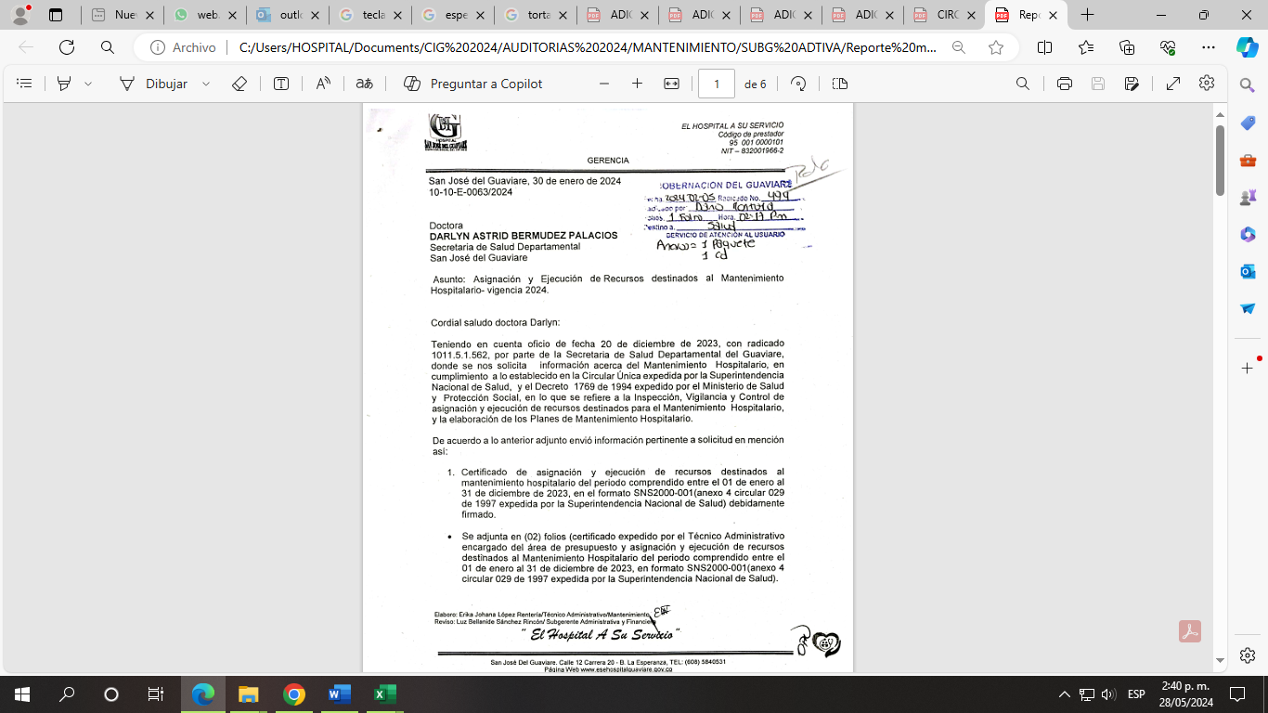
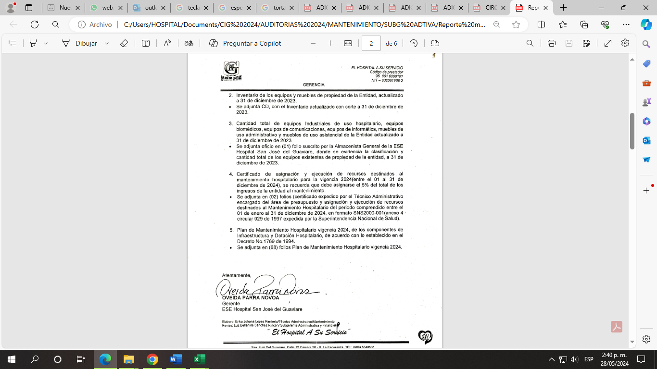

Fuente: Archivos de la Subgerencia Administrativa y Financiera

Imagen No. 27 Certificado área de presupuesto
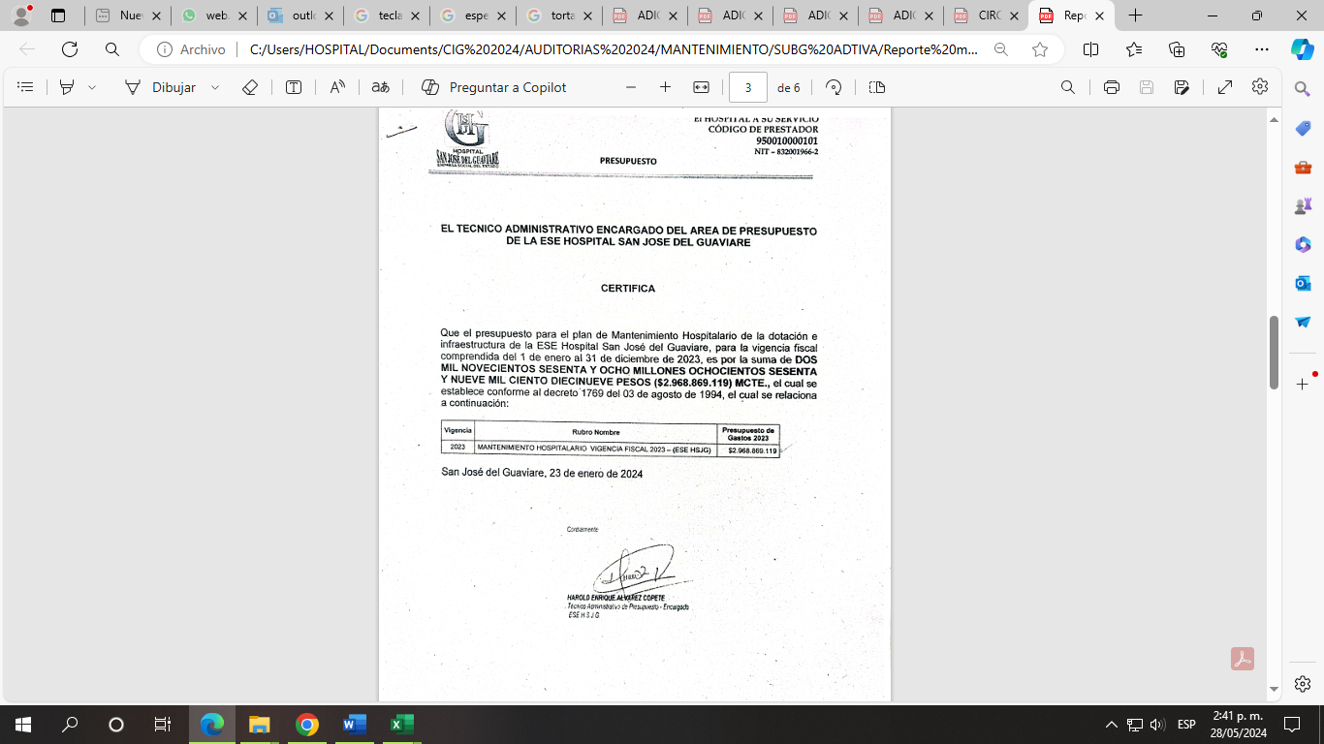

Fuente: Archivos de la Subgerencia Administrativa y Financiera

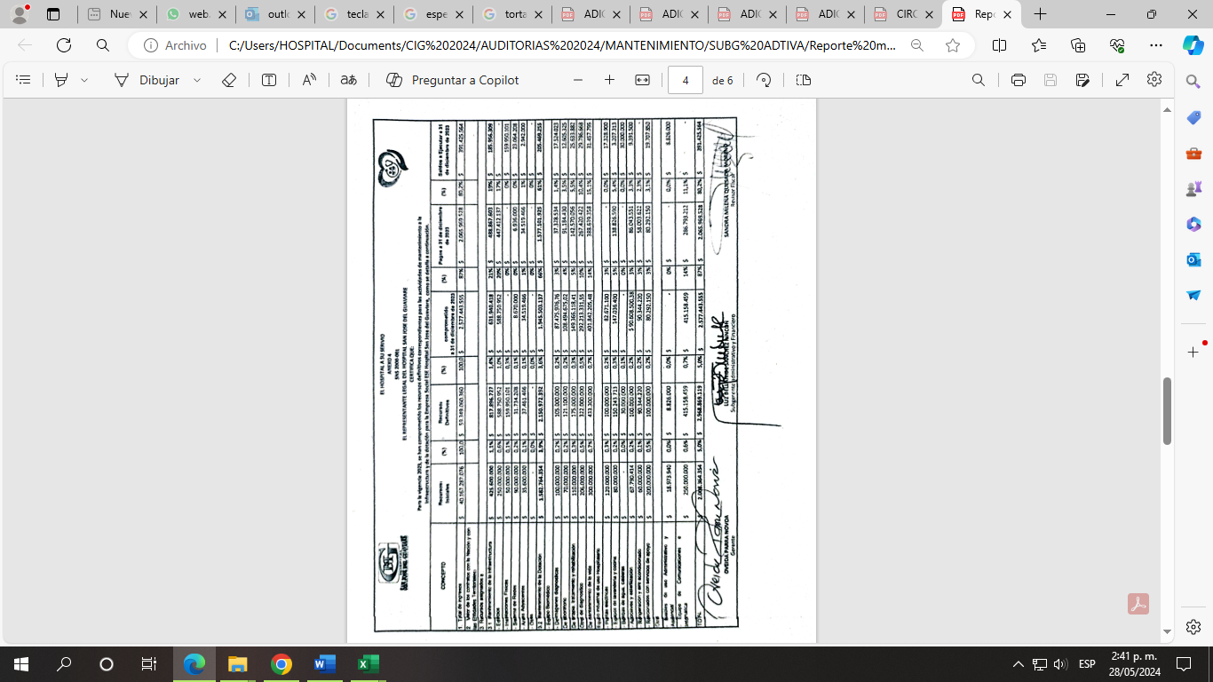
Imagen No. 28 formato Anexo 4 SNS 2000-001

Fuente: Archivos de la Subgerencia Administrativa y Financiera
OBSERVACIÓN 4. Se evidencia extemporaneidad de 2 días hábiles en la remisión del certificado suscrito por el revisor fiscal, el cual indica la asignación y ejecución del presupuesto asignado para el mantenimiento hospitalario, el cual fue radicado el 5 de febrero de 2024, y de acuerdo con lo establecido, debe ser a más tardar el 30 de enero de cada año.
CRITERIO: Artículo 2.5.3.8.1.9. del Decreto 780 de 2016 Decreto Único Reglamentario del Sector Salud y protección Social y Circular Externa 029 de 1997, numeral 9, Anexo 4 Formato SNS 2000-001 de la Superintendencia Nacional de Salud.

CAUSA: Débil adherencia al principio de autorregulación del sistema de control interno de la Entidad.

CONSECUENCIA: Incumplimiento a la reglamentación externa e interna en el procedimiento de mantenimiento, Posibilidad de sanciones por extemporaneidad en el reporte de la información.

DESCARGO OBSERVACIÓN 4: Teniendo en cuenta lo anterior, frente a la entrega del certificado asignación y ejecución del presupuesto asignado para el mantenimiento hospitalario, me permito manifestar el motivo por el cual se entregó días después de la fecha establecida por la Secretaria de Salud, dicha información que solicitan para los certificados que indican la asignación y ejecución del presupuesto en el Anexo 4 Formato SNS 2000-001 de la Superintendencia Nacional de Salud dependen únicamente del área de presupuesto y esta área lo genera hasta que realice los cierres de presupuesto, en esta vigencia 2024 el área de presupuesto envió la información el 26 de enero del 2024, por ello el área de mantenimiento procede a realizar dicha información de acuerdo al anexo N° 4 donde hay que identificar cada contrato que se realizó en la vigencia 2023 y lo aprobado para esta vigencia 2024, adicionalmente debe ser revisado y aprobado por la revisora fiscal donde finalmente es radicado junto con el resto de información requerida por la secretaria de salud.
ANÁLISIS DE LA RESPUESTA: En atención a la respuesta emitida, la misma no da lugar al retiro de la observación, toda vez que, si bien es cierto que el área de Presupuesto hace entrega de la información tardía el día 26 de enero de 2024 al área de mantenimiento, se pudo hacer un esfuerzo conjunto entre las áreas para evitar el incumplimiento en el envío de la información. Es importante establecer cronogramas de entrega de la información y así evitar incumplimiento con los diferentes entes. Por lo anterior se mantiene la observación, configurándose como Hallazgo.

  - Ejecución del Reporte de Información del presupuesto del 5%

De acuerdo con la información reportada a la Secretaría de Salud Departamental, la cual se configura como información oficial, puesto que de ello dan fe, la Representante Legal, la Revisoría Fiscal y la Subgerencia Administrativa y Financiera. Dicho lo anterior en la siguiente tabla se observa el nivel de ejecución del presupuesto asignado para el mantenimiento hospitalario de la Entidad.

Tabla N° 7.
PRESUPUESTO MANTENIMIENTO
VIGENCIA 2023
PRESUPUESTO DEFINITIVO ESE HSJG | ASIGNADO MTO Decreto 1769 de 1994 | EJECUTADO | % | SALDO SIN EJECUTAR a 31/12/2023 | % | OBSERVACIÓN
$ 59.349.060.360,00 | $ 2.968.869.119 | $ 2.577.443.555 | 87% | $ 391.425.564 | 13% | Los conceptos que presentan una ejecución de 0% Mto. (Infraestructura /Inspecciones físicas $159,950,101) y (Mto. Dotación/ Bombas de agua canderas ($30,000,000.)  De acuerdo a información verbal, no se ejecutó el mantenimiento de la red de oxígeno, puesto que se presumía la obra del contrato del proyecto remodelación, ampliación y construcción de la ESE HSJG, iniciaba la obra por donde se requería intervenir para el mantenimiento de la red de oxígeno.

La tabla N°7. Se evidencia presunta ineficacia en la ejecución del presupuesto asignado para el Plan de Mantenimiento Hospitalario, puesto que se ejecuto solo el 87% del presupuesto. Es de aclarar que no se pudo establecer con detalle los ítems del Plan de Mantenimiento Hospitalario por ejecutar, dado que, al indagar con las áreas responsables, no hay información sobre el particular y lo publicado en el Plan Anual de Adquisiciones 2023, tampoco desglosa de esta información. Es decir, solo se cuenta con la información de manera general tal y como se reportó a la Secretaría de Salud Departamental.

De otra parte, al cotejar la información antes descrita vs las bases reportadas por el área de Presupuesto, se hallan diferencias, en tanto que para el área inmediatamente citada reporta una ejecución por los rubros que componen el mantenimiento hospitalario por $2.408.532.580 y lo reportado fue por un valor de $ 2.577.443.555, lo que genera una diferencia de $ 168.910.975, al indagar con el área de Presupuesto, se entiende que hay factores ocasionales en los procesos de contratación que pueden causar estas diferencias, como por ejemplo cuando un contrato no se ejecuta 100% por diferentes circunstancias, en consecuencia estas apropiaciones se liberan y vuelven al presupuesto. De lo anterior se puede presumir que el reporte se proyectó sin una previa conciliación entre las partes involucradas en el proceso de ejecución del presupuesto asignado al Plan de Mantenimiento Hospitalario.

- PRESUPUESTO PLAN DE MANTENIMIENTO HOSPITALARIO VIGENCIA 2024

De acuerdo con la normatividad citada en el punto 3, La ESE Hospital San José, para vigencia 2024, fue aprobado mediante Acuerdo 08 del 27 de octubre de 2023, por la Junta Directiva, un presupuesto de ingresos y gastos por $ 44.562.242.068 y mediante Acuerdo 001 del 17 de enero de 2024, se adicionó el presupuesto de ingresos y gastos de Entidad, con lo cual el presupuesto de ingresos propios es de $65.674.573.838 y el 5% de este presupuesto es de $3.283.728.691, valor certificado por el técnico de presupuesto, es decir se da cumplimiento al Decreto 1769 de 1194.

De acuerdo con los soportes en bases exportadas del software Dinámica Gerencial y entregadas por el área de Presupuesto la ejecución del presupuesto asignado para el rubro de mantenimiento en el 1 cuatrimestre de la vigencia 2024, es de $ 1.624.121.264 equivalente al 49% del presupuesto asignado al mantenimiento hospitalario.
PRESUPUESTO MANTENIMIENTO
VIGENCIA 2024
PRESUPUESTO APROBADO (CON ADICION DE ENERO 17 DE 2024) | ASIGNADO MTO Decreto 1769 de 1994 | EJECUTADO AL 1 CUATRIMESTRE 2024 | %
$ 65.674.573.838 | $ 3.283.728.691 | $ 1.624.121.264 | 49%

Tabla No. 8 Resumen Presupuesto Mantenimiento Hospitalario.

Fuente: Área Presupuesto, Control Interno

Imagen No. 29 Certificación Asignación Presupuesto a Mantenimiento Hospitalario.
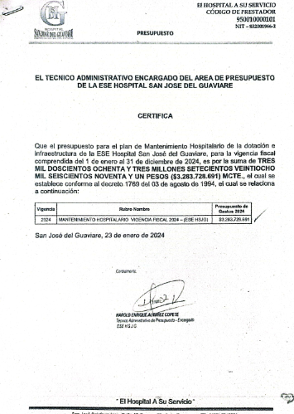

Fuente: Área Presupuesto.

- RECOMENDACIONES

- Se recomienda tener presente en los envíos y reportes de información, la verificación previa al envío de la misma, de manera que se garantice la calidad del dato y evitar la emisión de datos incorrectos y que no corresponden a la realidad de la Entidad; teniendo en cuenta que la Institución permanentemente es objeto de Inspección, vigilancia y control, por Entidades de orden territorial y nacional.
- Se recomienda al área de Mantenimiento realizar seguimiento a los reportes de mantenimiento y presentar informes a la Subgerencia Administrativa y Financiera, sobre aquellos equipos dañados, a fin de que se determine acciones frente a estos, para efectos de planeación en el PAA, en los contratos de mantenimiento; como también para que las áreas o servicios no se vean afectadas por el daño del equipo por periodos prolongados, como ocurre actualmente en el servicio de Fisioterapia.
- Se recomienda mejorar los espacios de trabajo frente al orden, organización y cuidado no solo de seguridad de los repuestos y equipos, sino también de los soportes documentales que reposan en el área. (área de Mantenimiento de equipos biomédicos), es necesario activar el principio de autocontrol en el proceso.
- Se recomienda por parte de los servicios, establecer comunicación efectiva con el área de Mantenimiento biomédico, para que no se genere conceptos de estados de equipos erróneos, y en el peor de los casos que se deje de prestar el servicio por este tipo de situaciones, como se evidencio con el equipo biomédico Electro estimulador, el cual estaba en buen estado.
- Se recomienda continuar con la diligencia y efectividad a las solicitudes de los servicios cuando estos requieren mantenimientos, revisiones, en fin, ayudas técnicas con los equipos biomédicos, puesto que así lo manifestaron en los servicios. Felicitaciones.
- Se recomienda a los responsables de cada cronograma de mantenimiento de Infraestructura y dotación la incorporación de manera celera al programa de mantenimiento http://servidorapp:5000/#/ los inventarios correspondientes a fin de que el mismo sea funcional y mejore el proceso en toda la Entidad.

En cumplimiento al artículo quinto de la Resolución No. 0159 del 25 de febrero de 2020, se emite el presente informe, el cual tiene carácter FINAL, frente al cual deberá suscribir plan de mejoramiento y remitirlo a la Oficina de Control Interno de Gestión al correo electrónico controlinterno@esehospitalguaviare.gov.co , en los siguientes 10 días hábiles contados desde su recibido, para su seguimiento y control.

Para su conocimiento y fin pertinente;

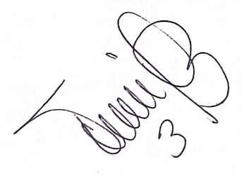

LUCEDY TRUJILLO LAZO
Jefe Oficina Control Interno de Gestión

Proyecto: Luz Ángela Parrado Valdez, Profesional de Apoyo C.I.G
Proyecto: Catherine Gallo Vélez, Profesional de Apoyo C.I.G

